**TRƯỜNG ĐẠI HỌC SƯ PHẠM KỸ THUẬT TP. HỒ CHÍ** **MINH**

**KHOA ĐÀO TẠO CHẤT LƯỢNG CAO**

**BỘ MÔN KỸ THUẬT MÁY TÍNH – VIỄN THÔNG**



**ĐỒ ÁN MÔN HỌC 2**

**THIẾT KẾ THIẾT BỊ HỖ TRỢ CHĂM SÓC, GIÁM SÁT CÂY TRỒNG TỪ XA QUA LORA**

**NGÀNH CÔNG NGHỆ KỸ THUẬT MÁY TÍNH**

Sinh viên thực hiện: **BÙI MINH QUÂN**

MSSV: 20119270

**VŨ QUỐC VIỆT**

MSSV: 20119308

Hướng dẫn: **ThS. HUỲNH HOÀNG HÀ**

TP. HỒ CHÍ MINH - 08/2023

**TRƯỜNG ĐẠI HỌC SƯ PHẠM KĨ THUẬT TP. HỒ CHÍ MINH KHOA ĐÀO TẠO CHẤT LƯỢNG CAO**

**BỘ MÔN KỸ THUẬT MÁY TÍNH - VIỄN THÔNG**

**ĐỒ ÁN MÔN HỌC 2**

**THIẾT KẾ THIẾT BỊ HỖ TRỢ CHĂM SÓC, GIÁM SÁT CÂY TRỒNG TỪ XA QUA LORA**

NGÀNH CÔNG NGHỆ KỸ THUẬT MÁY TÍNH

Sinh viên thực hiện: **BÙI MINH QUÂN**

MSSV: 20119270

**VŨ QUỐC VIỆT**

MSSV: 20119308

Hướng dẫn: **ThS. HUỲNH HOÀNG HÀ**

TP. HỒ CHÍ MINH – 08/2023

**CỘNG HÒA XÃ HỘI CHỦ NGHĨA VIỆT NAM**

**Độc lập - Tự do - Hạnh phúc**

**PHIẾU NHẬN XÉT CỦA GIẢNG VIÊN**

Họ và tên giảng viên: .............................................................................................

Đơn vị công tác: .....................................................................................................

Họ và tên sinh viên: ...............................................................................................

Chuyên ngành: .......................................................................................................

Đề tài: .....................................................................................................................

1. Phần nhận xét của giảng viên

……………………………………………………………………………………………………………………………………………………………………………………………………………………………………………………………………………………………………………………………………………………………………………………………………………………………………………………………………

1. Những mặt còn hạn chế

…………………………………………………………………………………………………………………………………………………………………………………………………………………………………………………………………………………………………………………………………………………………………………

*Tp Hồ Chí Minh, ngày … tháng … năm......*

*Giảng viên chấm tiểu luận*

*(Ký và ghi rõ họ tên)*

**LỜI CẢM ƠN**

Kính gửi thầy Huỳnh Hoàng Hà, Khoa Điện-Điện tử và Khoa Đào tạo Chất lượng cao của Trường Đại học Sư phạm Kỹ thuật TP.HCM,

Trước hết, em xin gửi lời cảm ơn chân thành đến thầy Huỳnh Hoàng Hà giảng viên hướng dẫn đồ án 2 đã hướng dẫn và giúp đỡ nhóm em trong quá trình làm đồ án này. Em rất biết ơn những kiến thức và kinh nghiệm quý báu mà thầy đã truyền đạt cho nhóm.

Đồ án 2 là một cơ hội để chúng em vận dụng những kiến thức đã học vào thực tiễn, nâng cao kỹ năng nghiên cứu và làm việc nhóm. Nhóm em đã rút ra được nhiều bài học quý giá và trải nghiệm thú vị từ đồ án này.

Cảm ơn sự giúp đỡ nhiệt tình từ các bạn sinh viên trong tập thể lớp 20119CL2B đã giúp đỡ nhóm tìm các tài liệu và đưa ra những lời khuyên thiết thực khi nhóm thực hiện đồ án. Cùng với những lời khích lệ và động viên của các bạn giúp cho nhóm rất nhiều trong quá trình thực hiện đề tài.

Tuy nhiên, do kiến thức và kinh nghiệm còn hạn chế, không thể tránh khỏi những sai sót và thiếu sót trong đồ án. Nhóm rất mong nhận được sự góp ý và chỉ bảo của thầy và các bạn để em có thể hoàn thiện hơn trong những đồ án sau.

Xin chân thành cảm ơn Thầy và các bạn!

TP Hồ Chí Minh, tháng 08 năm 2023

**Nhóm sinh viên thực hiện**

Bùi Minh Quân – Vũ Quốc Việt

**MỤC LỤC**

CHƯƠNG 1: TỔNG QUAN ĐỀ TÀI 1

1.1 Đặt vấn đề 1

1.2 Mục tiêu và công cụ nghiên cứu 1

1.2.1 Muc tiêu nghiên cứu 1

1.2.2 Công cụ nghiên cứu 2

1.3 Phạm vi sử dụng 2

1.4 Bố cục đồ án 2

CHƯƠNG 2: CƠ SƠ LÝ THUYẾT 3

2.1 Tìm hiểu về Arduino nano V3.0 ATmega328P 3

2.2 ESP8266 (ESP-12E) 7

2.3 IC Hạ áp LM2596-5V 10

2.4 IC hạ áp LM1117-3V3 12

2.5 RELAY SRD-05VDC-SL-C có cách ly quang 13

2.6 Cảm biến nhiệt độ, độ ẩm (DHT22) 14

2.7 Cảm biến ánh sáng (GY-30 BH1750FVI) 16

2.8 Cảm biến độ ẩm đất (Soil Moisture Sensor V1.2) 17

2.9 Module RF Lora SX1278 433Mhz Ra-02 18

2.10 Mạch sạc HX-2S-A10 20

2.11 Pin 18650 22

CHƯƠNG 3: THIẾT KẾ HỆ THỐNG 24

3.1 Sơ đồ khối 24

3.2 Chức năng từng khối 25

3.4 Sơ đồ nguyên lý 28

3.5 Lưu đồ giải thuật 29

3.6 Thiết kế PCB và thi công mạch 30

3.7 Liên kết Firebase và thiết kế Website 36

CHƯƠNG 4: KẾT QUẢ VÀ ĐÁNH GIÁ 40

4.1 Kết quả đạt được 40

4.2 Nhận xé và đánh giá 40

CHƯƠNG 5: KẾT LUẬN VÀ HƯỚNG PHÁT TRIỂN 41

5.1 Kết luận 41

5.2 Phương hướng phát triển 41

TÀI LIỆU THAM KHẢO 42

**DANH MỤC HÌNH ẢNH**

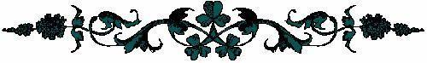

Hình 1: Sơ đồ chân Arduino nano V3.0 ATmega328P 3

Hình 2: Hình ảnh thực tế Arduino nano V3.0 ATmega328P 4

Hình 3: Cấu tạo và các chân ESP-12E 7

Hình 4: Hình ảnh thực tế ESP-12E 9

Hình 5: Các chân IC LM2596 10

Hình 6: Sơ đồ chân LM1117-3V3 12

Hình 7: Module Relay 5V 13

Hình 8: Hình ảnh thực tế Module DHT22 15

Hình 9: Sơ đồ nối dây Module DHT22 15

Hình 10: Hình ảnh thực tế cảm biến ánh sáng GY-30 17

Hình 11: Hình ảnh thực tế cảm biến độ ẩm đất Soil Moisture Sensor V1.2 17

Hình 12: Sơ đồ nối chân cảm biến độ ẩm đất Soil Moisture Sensor V1.2 18

Hình 13: Cấu tạo SPI Lora SX1278 433Mhz Ra-02 19

Hình 14: Hình ảnh thực tế SPI Lora SX1278 433Mhz Ra-02 19

Hình 15:Mạch sạc HX-2S-A10 21

Hình 16: Sơ đồ nối mạch sạc HX-2S-A10 21

Hình 17: Pin 18650 23

Hình 18: Sơ đồ khối hệ thống bên FARM 24

Hình 19: Sơ đồ khối hệ thống bên FARM 25

Hình 20: Sơ đồ khối hệ thống tổng cả FARM và HOME 25

Hình 21: Sơ đồ nguyên lý hệ thống bên FARM 28

Hình 22: Sơ đồ nguyên lý hệ thống bên HOME 28

Hình 23: Lưu đồ giải thuật bên FARM 29

Hình 24: Lưu đồ giải thuật bên HOME 30

Hình 25: Bản vẽ PCB của bên FARM 30

Hình 26: Mô phỏng 3D PCB mặt top và bottom bên FARM (chưa có linh kiện) 31

Hình 27: Mô phỏng 3D PCB bên FARM (đã có linh kiện) 31

Hình 28: Hình ảnh thực tế PCB bên FARM (chưa có linh kiện) 32

Hình 29: Hình ảnh thực tế thi công PCB bên FARM (đã hàn linh kiện) 33

Hình 30: Bản vẽ PCB của bên HOME 33

Hình 31: Mô phỏng 3D PCB mặt top và bottom bên HOME (chưa có linh kiện) 34

Hình 32: Mô phỏng 3D PCB bên HOME (đã có linh kiện) 34

Hình 33: Hình ảnh thực tế PCB bên HOME (chưa có linh kiện) 35

Hình 34: Hình ảnh thực tế thi công PCB bên HOME (đã hàn linh kiện) 35

Hình 35: Dữ liệu được đưa lên Firebase 36

Hình 36: Giao diện chính của trang Web 37

Hình 37:Giao diện mục màu 38

Hình 38: Giao diện hiển thị pin 38

Hình 39: Giao diện biểu đồ dữ liệu nhiệt độ theo thời gian 39

Hình 40: Giao diện biểu đồ dữ liệu độ ẩm theo thời gian 39

Hình 41: Giao diện biểu đồ dữ liệu độ ẩm đất theo thời gian 39

**DANH MỤC BẢNG**



Bảng 1: Bảng chức năng các chân Arduino nano V3.0 ATmega328P 4

Bảng 2: Bảng chức năng các chân ICSP Arduino nano V3.0 ATmega328P 6

Bảng 3: Bảng thông số kỹ thuật Arduino nano V3.0 ATmega328P 6

Bảng 4: Chức năng từng chân ESP-12E 8

Bảng 5: Bảng chức năng từng chân LM1117-3V3 12

Bảng 6: Bảng nối chân mạch sạc HX-2S-A10 21

Bảng 7: Bảng thông số kỹ thuật Pin 18650 23

**DANH MỤC TỪ VIẾT TẮT**



|  |  |  |
| --- | --- | --- |
| **STT** | **Các từ viết tắt** | **Nghĩa đầy đủ** |
| 1 | PDIP | Plastic Dual-In-line Package |
| 2 | TQFP | Plastic Quad Flat Pack |
| 3 | ADC | Analog-to-Digital Converter |
| 4 | DAC | Digital To Analog Converter |
| 5 | TF | TransFlash |
| 6 | TTL | Time to live |
| 7 | IC | Integrated Circuit |
| 8 | UART | Universal Asynchronous Receiver |
| 9 | PWM | Pulse Width Modulation |
| 10 | SRAM | Static Random-access Memory |
| 11 | EEPROM | Electrically Erasable Programmable Read-Only Memory |
| 12 | FAT | File Allocation Table |
| 13 | EQ | Equalizer |
| 14 | DIY | Do It Yourself |
| 15 | MP3 | MPEG-1 Audio Layer 3 |
| 16 | AREF | AR_EXTERNAL |
| 17 | GND | Ground |
| 18 | USB | Universal Serial Bus |
| 19 | VDD | Voltage Drain Drain |
| 20 | VSS | Voltage Source Ground |
| 21 | PCB | Printed Circuit Board |
| 22 | CLK | Clock |
| 23 | CS | Chip Select |
| 24 | DC | Direct Current |
| 25 | I / O | Input / Output |

# CHƯƠNG 1: TỔNG QUAN ĐỀ TÀI

## 1.1 Đặt vấn đề

Sau khi trải qua thời kỳ đại dịch COVID-19 vào năm 2019, nhiều lĩnh vực và ngành nghề đã phải thích nghi bằng cách thay đổi cách làm việc và quản lý, hướng tới khả năng làm việc từ xa và đảm bảo tính linh hoạt trong mọi tình huống, bao gồm cả thiên tai và dịch bệnh. Trong ngữ cảnh này, lĩnh vực chăm sóc cây trồng cũng có thể áp dụng mô hình quản lý giám sát từ xa. Đồ án **Thiết kế thiết bị hỗ trợ chăm sóc, giám sát cây trồng từ xa qua LORA** sẽlà một đề tài hứa hẹn.

Hệ thống này sử dụng công nghệ IoT (Internet of Things) và kết hợp với một trang web để cung cấp thông tin về môi trường và điều kiện của cây trồng. Nhờ vào hệ thống này, người sử dụng có thể dễ dàng kiểm tra và theo dõi các thông số liên quan đến môi trường, từ đó đưa ra các quyết định về cách chăm sóc cây trồng từ xa mà không cần phải đến hiện trường.

Việc áp dụng công nghệ và mô hình quản lý giám sát từ xa trong chăm sóc cây trồng Tạo tính linh hoạt và chủ động trong việc giám sát điều khiển từ xa cho cá nhân hoặc doanh nghiệp làm chủ được thời gian dễ dàng kiểm soát phát triển cho nông nghiệp.

## 1.2 Mục tiêu và công cụ nghiên cứu

### 1.2.1 Muc tiêu nghiên cứu

Đề tài “***Thiết kế thiết bị hỗ trợ chăm sóc, giám sát cây trồng từ xa qua LORA”*** được thiết kế nhằm thực hiện các chức năng:

* Đo nhiệt độ, độ ẩm môi tường và độ ẩm đất.
* Tưới cây tăng độ ẩm đất
* Bật máy bơm từ xa khi cây thiếu độ ẩm tăng cao
* Giám sát từ xa qua Web, Firebase.
* Pin sạc có thể sử dụng trong thời gian dài và có thể sạc lại được.

### 1.2.2 Công cụ nghiên cứu

Vi điều khiển: ATmega328P (Arduino UNO R3). Lý do: Kích thước nhỏ gọn, tiết kiệm chi phí, dù có kích thước nhỏ gọn nhưng Arduino Nano V3.0 hỗ trợ đầy đủ các tính năng thông dụng như ADC, PWM, I2C, UART, SPI.

Esp8266 (ESP-12E) Lý do: ESP8266 có khả năng kết nối WiFi sẵn, giúp thiết lập kết nối Internet dễ dàng. Có hiệu suất đủ để xử lý nhiều tác vụ IoT cơ bản.

Module RF Lora SX1278 433Mhz Ra-02: Module sử dụng chuẩn LORA mang đến hai yếu tố quan trọng là tiết kiệm năng lượng và khoảng cách phát siêu xa. Thiết kế nhỏ gọn, giá thành thấp hơn so với các chuẩn giao tiếp khác.

Cảm biến độ ẩm đất điện dung: Cảm biến điện dung phát hiện, đo lường độ ẩm của đất chính xác, được làm bằng vật liệu chống ăn mòn mang lại cho nó một tuổi thọ sử dụng lâu dài với chi phí thấp.

Cảm biến ánh sáng (GY-30 BH1750FVI): Cảm biến đo mức độ ánh sáng xung quanh nhanh chóng và mức ánh sáng có thể được đọc từ nó dưới dạng số kỹ thuật số để tích hợp vào các hệ thống.

## 1.3 Phạm vi sử dụng

Đề tài là một hệ thống hỗ trợ cho các gia đình có vườn cây cách xa nhà và có thời gian hạn chế để thường xuyên ra vườn chăm sóc.

## 1.4 Bố cục đồ án

Chương 1: Tổng quan đề tài

Chương 2: Cơ sở lý thuyết

Chương 3: Thiết kế hệ thống

Chương 4: Kết quả và đánh giá

Chương 5: Kết luận và hướng phát triển

# CHƯƠNG 2: CƠ SƠ LÝ THUYẾT

## 2.1 Tìm hiểu về Arduino nano V3.0 ATmega328P

Arduino Nano có chức năng tương tự như Arduino Duemilanove nhưng khác nhau về dạng mạch. Nano được tích hợp vi điều khiển ATmega328P, giống như Arduino UNO. Sự khác biệt chính giữa chúng là bảng UNO có dạng PDIP (Plastic Dual-In-line Package) với 30 chân còn Nano có sẵn trong TQFP (plastic quad flat pack) với 32 chân.

Trong khi UNO có 6 cổng ADC thì Nano có 8 cổng ADC. Bảng Nano không có giắc nguồn DC như các bo mạch Arduino khác, mà thay vào đó có cổng mini-USB. Cổng này được sử dụng cho cả việc lập trình và bộ giám sát nối tiếp. Tính năng hấp dẫn của arduino Nano là nó sẽ chọn công xuất lớn nhất với hiệu điện thế của nó.

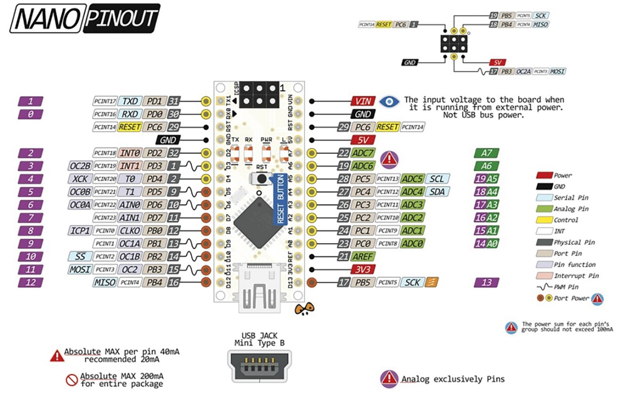

Hình 1: Sơ đồ chân Arduino nano V3.0 ATmega328P

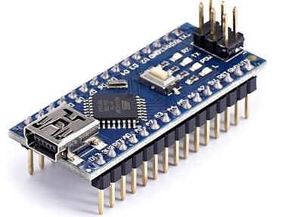

Hình 2: Hình ảnh thực tế Arduino nano V3.0 ATmega328P

**Chức năng từng chân**

Bảng 1: Bảng chức năng các chân Arduino nano V3.0 ATmega328P

|  |  |  |  |
| --- | --- | --- | --- |
| **Thứ tự chân** | **Tên Pin** | **Kiểu** | **Chức năng** |
| **1** | D1 / TX | I / O | Ngõ vào/ra số  Chân TX-truyền dữ liệu |
| **2** | D0 / RX | I / O | Ngõ vào/ra số Chân Rx-nhận dữ liệu |
| **3** | RESET | Đầu vào | Chân reset, hoạt động ở mức thấp |
| **4** | GND | Nguồn | Chân nối mass |
| **5** | D2 | I / O | Ngõ vào/ra digital |
| **6** | D3 | I / O | Ngõ vào/ra digital |
| **7** | D4 | I / O | Ngõ vào/ra digital |
| **8** | D5 | I / O | Ngõ vào/ra digital |
| **9** | D6 | I / O | Ngõ vào/ra digital |
| **10** | D7 | I / O | Ngõ vào/ra digital |
| **11** | D8 | I / O | Ngõ vào/ra digital |
| **12** | D9 | I / O | Ngõ vào/ra digital |
| **13** | D10 | I / O | Ngõ vào/ra digital |
| **14** | D11 | I / O | Ngõ vào/ra digital |
| **15** | D12 | I / O | Ngõ vào/ra digital |
| **16** | D13 | I / O | Ngõ vào/ra digital |
| **17** | 3V3 | Đầu ra | Đầu ra 3.3V (từ FTDI) |
| **18** | AREF | Đầu vào | Tham chiếu ADC |
| **19** | A0 | Đầu vào | Kênh đầu vào tương tự kênh 0 |
| **20** | A1 | Đầu vào | Kênh đầu vào tương tự kênh 1 |
| **21** | A2 | Đầu vào | Kênh đầu vào tương tự kênh 2 |
| **22** | A3 | Đầu vào | Kênh đầu vào tương tự kênh 3 |
| **23** | A4 | Đầu vào | Kênh đầu vào tương tự kênh 4 |
| **24** | A5 | Đầu vào | Kênh đầu vào tương tự kênh 5 |
| **25** | A6 | Đầu vào | Kênh đầu vào tương tự kênh 6 |
| **26** | A7 | Đầu vào | Kênh đầu vào tương tự kênh 7 |
| **27** | + 5V | Đầu ra hoặc đầu vào | + Đầu ra 5V (từ bộ điều chỉnh On-board) hoặc + 5V (đầu vào từ nguồn điện bên ngoài) |
| **28** | RESET | Đầu vào | Đặt lại, hoạt động ở mức thấp |
| **29** | GND | Nguồn | Chân nối mass |

**Chân ICSP**

Bảng 2: Bảng chức năng các chân ICSP Arduino nano V3.0 ATmega328P

|  |  |  |
| --- | --- | --- |
| **Tên pin Arduino Nano ICSP** | **Kiểu** | **Chức năng** |
| **MISO** | Đầu vào hoặc đầu ra | Master In Slave Out |
| **Vcc** | Đầu ra | Cấp nguồn |
| **SCK** | Đầu ra | Tạo xung cho |
| **MOSI** | Đầu ra hoặc đầu vào | Master Out Slave In |
| **RST** | Đầu vào | Đặt lại, Hoạt động ở mức thấp |
| **GND** | Nguồn | Chân nối dất |

**Thông số kỹ thuật**

Bảng 3: Bảng thông số kỹ thuật Arduino nano V3.0 ATmega328P

|  |  |
| --- | --- |
| Điện áp hoạt động | 5V |
| Điện áp đầu vào (khuyên dùng) | 7-12V |
| Điện áp đầu vào (giới hạn) | 6-20V |
| Chân Digital I/O | 14 (Với 6 chân PWM output) |
| Chân PWM Digital I/O | 6 |
| Chân đầu vào Analog | 8 (thêm A6, A7) so với UNO |
| Dòng sử dụng I/O Pin | 20 mA (tối đa 40mA) |
| Bộ nhớ Flash | 32 KB (ATmega328) |
| SRAM | 2 KB (ATmega328) |
| EEPROM | 1 KB (ATmega328) |
| Clock Speed | 16 MHz |
| Chiều dài | 43.2 mm |
| Chiều rộng | 18.5 mm |

## 2.2 ESP8266 (ESP-12E)

Mạch thu phát wifi ESP8266 ESP-12E là module wifi giá rẻ và được đánh giá rất cao cho các ứng dụng liên quan đến Internet và Wifi cũng như các ứng dụng truyền nhận sử dụng thay thế cho các module RF khác.

ESP8266 là một chip tích hợp cao, được thiết kế cho nhu cầu của Internet of thing (IOT). Nó cung cấp một giải pháp kết nối mạng Wi-Fi đầy đủ và khép kín, cho phép nó có thể lưu trữ các ứng dụng hoặc để giảm tải tất cả các chức năng kết nối mạng Wi-Fi từ một bộ xử lý ứng dụng.

ESP8266 có xử lý và khả năng lưu trữ mạnh mẽ cho phép nó được tích hợp với các bộ cảm biến, vi điều khiển và các thiết bị ứng dụng cụ thể khác thông qua GPIOs với một chi phí và một PCB nhỏ.

Mạch thu phát Wifi ESP-12E có kích thước nhỏ gọn, ra chân đầy đủ của IC ESP8266, mạch được thiết kế và gia công chất lượng tốt với vỏ bọc kim loại chống nhiễu và anten Wifi PCB tích hợp cho khoảng các truyền xa và ổn định.

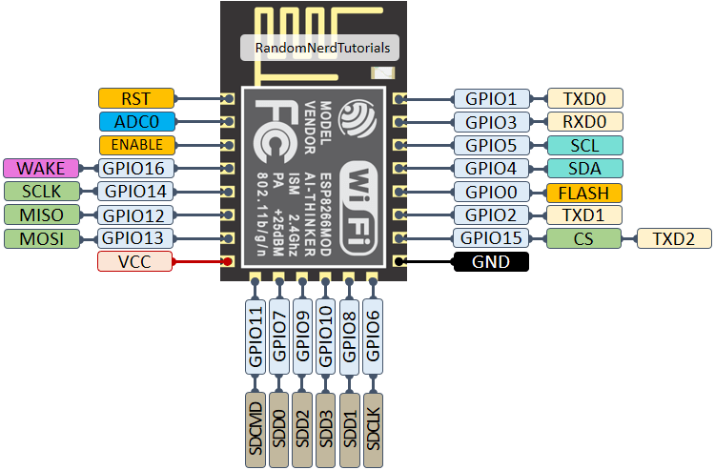

Hình 3: Cấu tạo và các chân ESP-12E

**Chức năng từng chân**

Bảng 4: Chức năng từng chân ESP-12E

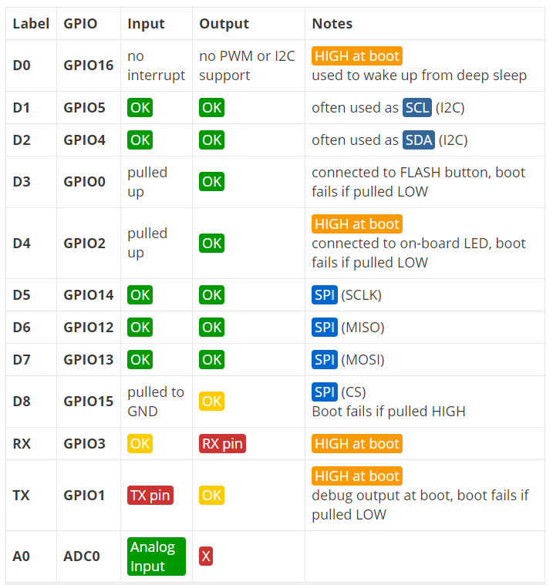

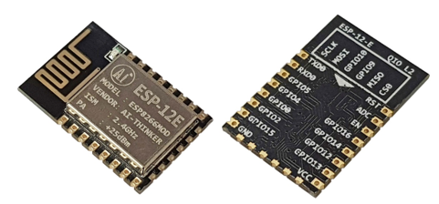

Hình 4: Hình ảnh thực tế ESP-12E

**Thông số kỹ thuật:**

* IC chính: ESP-12E
* Điện áp hoạt động: 3.0 ~ 3.6VDC
* Dòng điện hoạt động: trung bình ~80mA
* Giao tiếp: UART/ADC/GPIO/PWM
* SPI Flash: 32Mbit
* Chân IO: 9
* Cổng nối tiếp: 300 ~ 4608000 bps
* Wifi protocles: 802.11 b/g/n
* Dải tần số: 2.4GHz – 2.5GHz (2400M – 2483.5M)
* Nhiệt độ làm việc: -20 ~ 85 độ C
* Nhiệt độ bảo quản: -40 ~ 90 độ C
* Độ ẩm bảo quản: <90 %RH
* Kích thước : 24 x 16 x 3 mm
* Trọng lượng: 4g

## 2.3 IC Hạ áp LM2596-5V

LM2596 là một IC hạ áp được sử dụng phổ biến. Phiên bản điều chỉnh có thể nhận điện áp đầu vào từ 4,5V đến 40V và chuyển đổi nó thành nguồn điện áp thay đổi với dòng điện liên tục lên tới 3V. Khả năng dòng điện cao của nó thường được sử dụng trong các module nguồn để cấp nguồn hoặc điều khiển tải nặng.

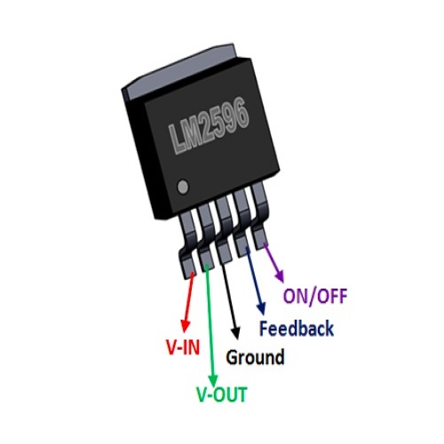

Hình 5: Các chân IC LM2596

**Chức năng từng chân**

Bảng 4: Chức năng các chân IC LM7805

|  |  |  |
| --- | --- | --- |
| **Số chân** | **Tên chân** | **Mô tả** |
| 1 | V - IN | Điện áp đầu vào được điều chỉnh |
| 2 | V - OUT | Điện áp đầu ra được điều chỉnh hạ xuống |
| 3 | Ground | Nối đất |
| 4 | Feedback | Đặt điện áp đầu ra bằng cách sử dụng mạng bộ chia sử dụng phản hồi điện áp đầu ra |
| 5 | ON / OFF | Kích hoạt chân, phải được nối đất để hoạt động bình thường |

**Thông số kỹ thuật**

* IC giảm áp 3A
* Có bộ điều chỉnh 3.3V, bộ điều chỉnh 5V, bộ điều chỉnh 12V và bộ điều chỉnh biến đổi
* Điện áp đầu vào: 4,5V đến 40V
* Điện áp đầu ra tối thiểu: 3,16V
* Dòng điện đầu ra liên tục: 3A
* Dòng đầu ra đỉnh: 6.9A
* Tần số chuyển mạch: 150KHz
* Gói To-220 và To-263

## 2.4 IC hạ áp LM1117-3V3

LM1117 là một dòng IC ổn áp tuyến tính sụt thấp. Nó có giá trị sụt 1,2V ở dòng tải 800mA. Ở đây sụt thấp có nghĩa là thiết bị này có thể điều chỉnh điện áp ngay cả khi điện áp đầu vào gần với điện áp đầu ra.

IC này cũng có phiên bản có thể điều chỉnh, có thể đặt điện áp đầu ra từ 12,5 V đến 13,6V chỉ bằng cách sử dụng hai điện trở bên ngoài.

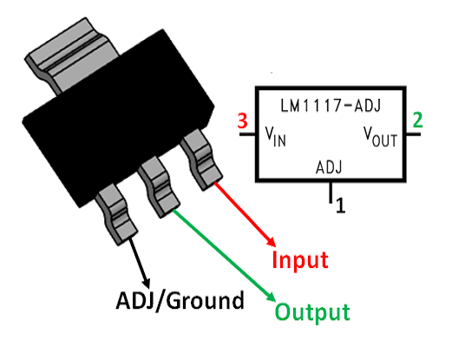

Hình 6: Sơ đồ chân LM1117-3V3

**Chức năng từng chân**

|  |  |  |
| --- | --- | --- |
| **Số chân** | **Tên chân** | **Mô tả** |
| 1 | Adj / Ground | Chân này điều chỉnh điện áp đầu ra, nếu là bộ ổn áp cố định thì nó đóng vai trò mass |
| 2 | Output | Điện áp đầu ra điều chỉnh được đặt bởi chân điều chỉnh có thể được lấy từ chân này |
| 3 | Input | Điện áp đầu vào được điều chỉnh được cấp cho chân này |

Bảng 5: Bảng chức năng từng chân LM1117-3V3

**Thông số kỹ thuật:**

* Bộ ổn áp tuyến tính 3 cực cố định hoặc có thể điều chỉnh
* Loại điện áp cố định: 1.8V, 2.5V, 3.3V và 5V
* Phạm vi điện áp thay đổi: 1,25V đến 13,8V
* Dòng điện đầu ra là 800mA
* Tích hợp giới hạn dòng điện và bảo vệ nhiệt.
* Nhiệt độ lớp tiếp giáp hoạt động là 125 ° C
* Gói TO-220, SOT223, TO263

## 2.5 RELAY SRD-05VDC-SL-C có cách ly quang

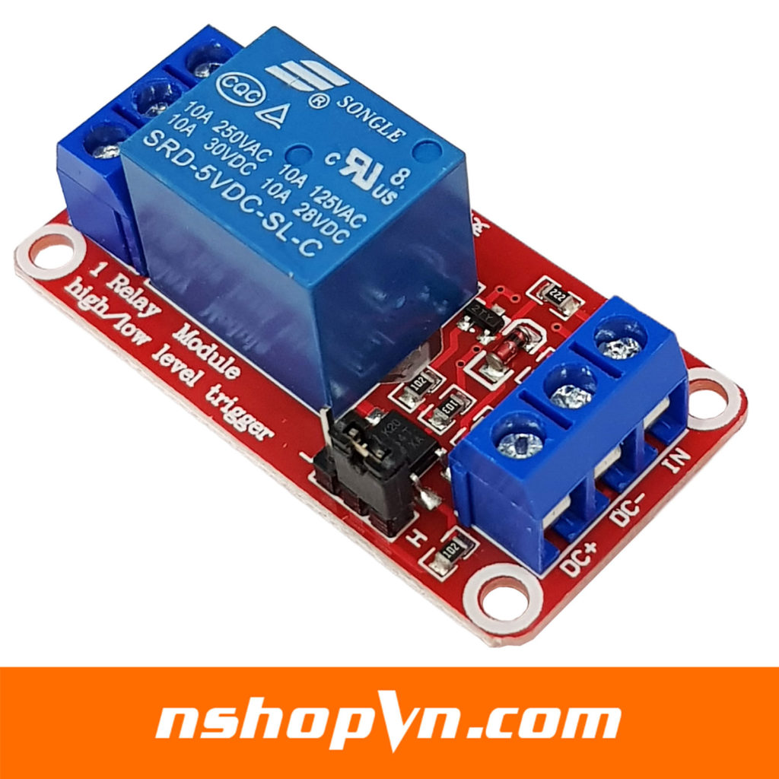

Hình 7: Module Relay 5V

Module Relay 1 kênh 5V gồm 1 rơ le điện áp hoạt động ở mức 5VDC, đầu ra điều khiển hiệu điện tối đa ở mức 250V 10A đối với điện áp xoay chiều AC và 30V với điện áp 1 chiều DC

Module relay 1 kênh nhỏ gọn chuyên nghiệp, khả năng chống nhiễu tốt và khả năng cách điện tốt. Trong module đã có sẵn mạch kích relay sử dụng IC cách ly quang và transistor giúp cách ly hoàn toàn mạch vi điều khiển với rơ le bảo đảm vi điều khiển hoạt động ổn định.

Có sẵn header rất tiện dụng khi kết nối với vi điều khiển. Có các lỗ bắt vít rất tiện lợi dễ lắp đặt trong hệ thống mạch.

Mạch điều khiển relay 1 kênh này sử dụng chân kích mức Thấp (0V), khi có tín hiệu 0V vào chân IN thì relay sẽ nhảy qua thường Mở của Relay.

Ứng dụng với relay module khá nhiều bao gồm cả điện DC hay AC.

**Thông số kỹ thuật**

* Sử dụng điện áp nuôi DC 5V.
* Relay mỗi Relay tiêu thụ dòng khoảng 80mA.
* Điện thế đóng ngắt tối đa: AC250V ~ 10A hoặc DC30V ~ 10A.
* Có đèn báo đóng ngắt trên mỗi Relay.
* Có thể chọn mức tín hiệu kích 0 hoặc 1 qua jumper.
* Kích thước: 1.97 in x 1.02 in x 0.75 in (5.0 cm x 2.6 cm x 1.9 cm)
* Weight: 0.60oz (17g)

## 2.6 Cảm biến nhiệt độ, độ ẩm (DHT22)

Cảm biến độ ẩm nhiệt độ DHT22 là cảm biến thông dụng tích hợp vừa đo được nhiệt độ và độ ẩm, độ chính xác khá cao. Giao tiếp với vi điều khiển qua chuẩn giao tiếp 1 dây.

Cảm biến độ ẩm nhiệt độ DHT22 ra chân được tích hợp sẳn điện trở 5.1 KOhm giúp người dung kết nối và sử dụng đơn giản hơn cảm biến DHT22 chưa ra chân. So với DHT11 thì DHT22 có độ chính xác cao và khoảng đo hoạt động rộng hơn. Module truyền dữ liệu thông qua giao tiếp 1 dây nên dễ dàng kết nối và lấy dữ liệu. Module được thiết kế hoạt động ở mức điện áp 5V.

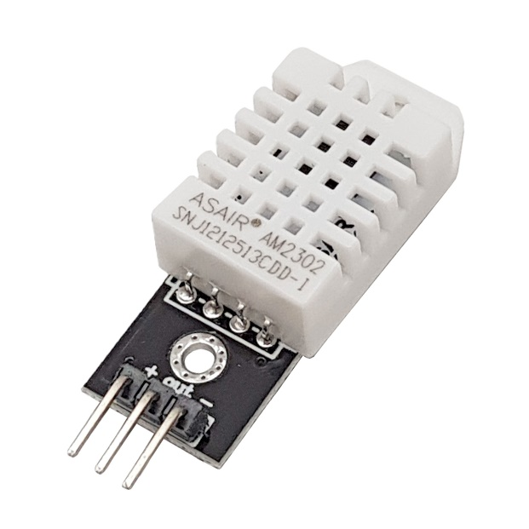 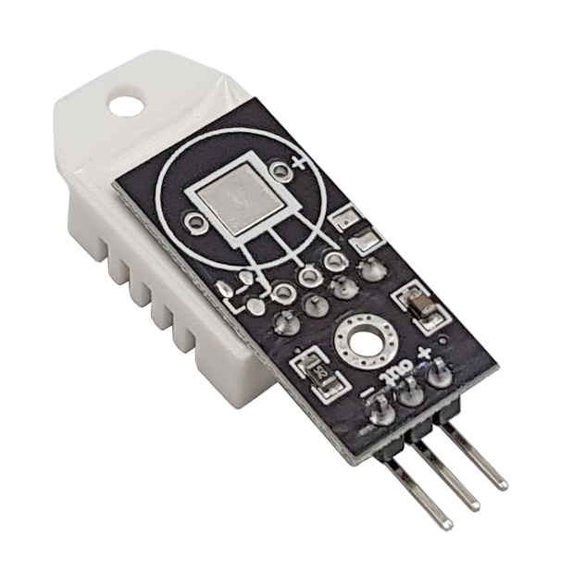

Hình 8: Hình ảnh thực tế Module DHT22

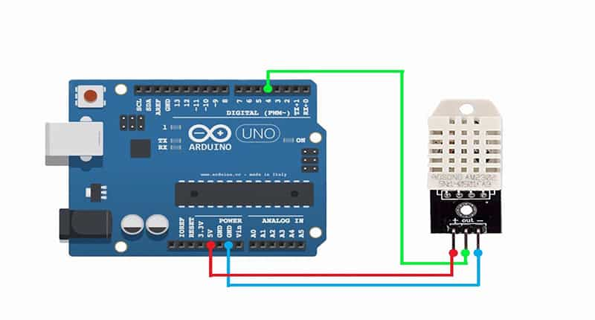

Hình 9: Sơ đồ nối dây Module DHT22

**THÔNG SỐ KỸ THUẬT**

* Điện áp hoạt động: 5V
* Khoảng đo độ ẩm: 0% – 100% RH sai số 2% RH
* Khoảng đo nhiệt độ: -40 ~ 80 độ C sai số 0.5% độ C
* Tần số lấy mẫu tối đa 0.5Hz (2 giây / lần)
* Kích thước: 28mm x 12mm x 10mm

## 2.7 Cảm biến ánh sáng (GY-30 BH1750FVI)

Cảm biến cường độ ánh sáng GY-30 BH1750FVI là một cảm biến ánh sáng kỹ thuật số. Gồm một linh kiện điện tử IC cảm biến ánh sáng cho giao tiếp I2C. IC này là thích hợp nhất để nhận diện các dữ liệu ánh sáng xung quanh cho việc điều chỉnh màn hình LCD và bàn phím đèn nền sức mạnh của điện thoại di động. Nó có thể phát hiện nhiều ở độ phân giải cao (1-65535 lx).

**Linh kiện điện tử BH1750 có các ưu điểm sau:**

Chuyển từ tín hiệu ánh sáng sang kỹ thuật số

Nhận tín hiệu trong phạm vi rộng với độ phân giải cao: từ 1-65535lx

Tiêu thụ điện năng rất thấp nhờ tính năng tự ngắt

Tính năng giảm nhiễu ánh sáng 50Hz/60Hz

Giao diện I2C bus

Không yêu cầu phụ kiện bổ sung ngoài

Có thể lựa chọn 2 kiểu I2C slave-address

Có thể phát hiện thấp nhấp là 0.11lx, tối đa 100000lx khi sử dụng tính năng này

**Cường độ được tính như sau:**

Ban đêm: 0.001 - 0.02 lx.

Trời sáng trăng: 0.02 - 0.3 lx

Trời mây trong nhà: 5 - 50 lx.

Trời mây ngoài trời: 50 - 500 lx.

Trời nắng trong nhà: 100- 1000 lx.

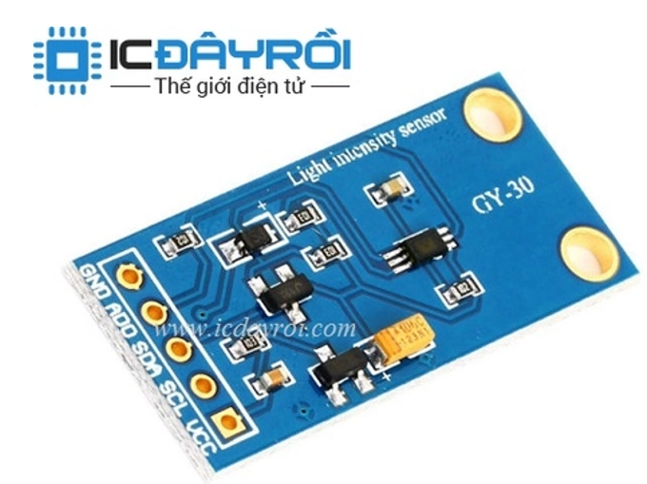

Hình 10: Hình ảnh thực tế cảm biến ánh sáng GY-30

**Thông số kỹ thuật**

- Module cảm biến cường độ sáng sử dụng chíp BH1750FVI

- Điện áp cung cấp: 3V - 5V

- Phạm vi phát hiện sáng: 0- 65535 lux

- Cảm biến sử dụng 16 bít ADC - Tín hiệu đầu ra là tín hiệu số

- Giao tiếp chuẩn với MCU là I2C

## 2.8 Cảm biến độ ẩm đất (Soil Moisture Sensor V1.2)

Cảm biến độ ẩm đất Soil Moisture Sensor V1.2 có thiết kế đơn giản, dễ sử dụng, đặc biệt phần điện cực cắm xuống đất được phủ lớp sơn chống ăn mòn nên cảm biến có độ bền và độ ổn định cao hơn các loại mạ kẽm thông thường, cảm biến trả giá trị độ ẩm đất tương ứng với điện áp qua chân Analog, thích hợp cho các ứng dụng tưới cây tự động, vườn thông minh.

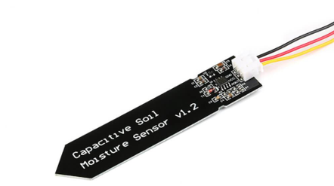

Hình 11: Hình ảnh thực tế cảm biến độ ẩm đất Soil Moisture Sensor V1.2

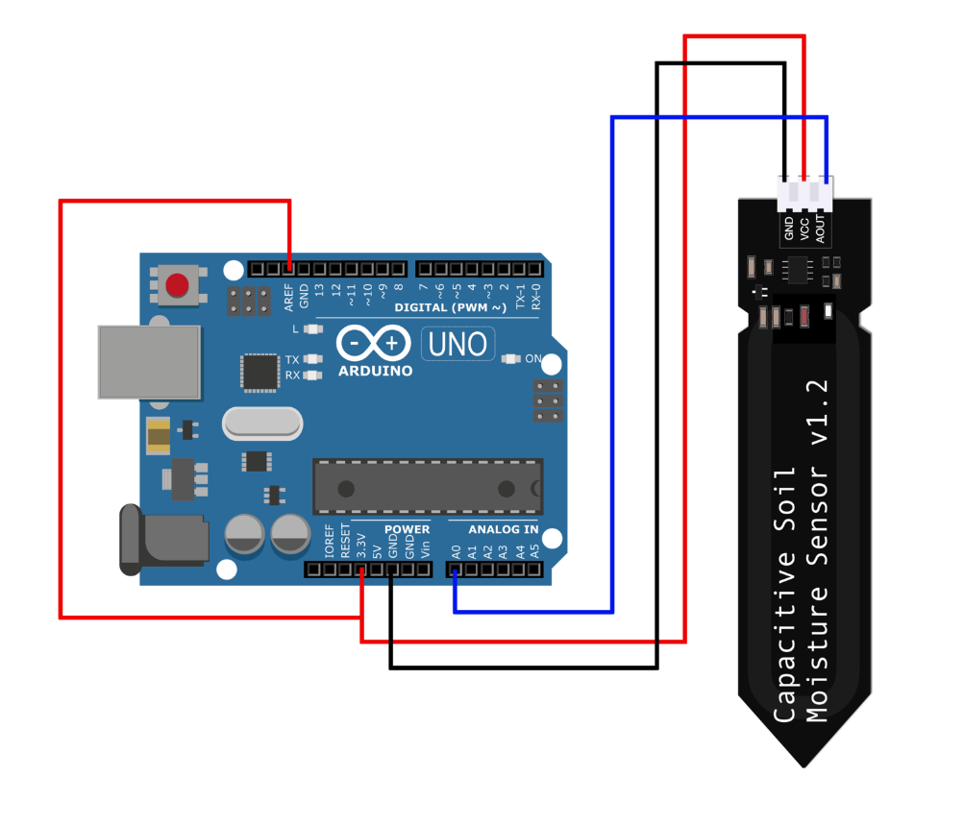

Hình 12: Sơ đồ nối chân cảm biến độ ẩm đất Soil Moisture Sensor V1.2

**Thông số kỹ thuật:**

* Điện áp hoạt động: 4.5~5.5VDC
* Điện cực phủ sơn chống ăn mòn cho độ bền và độ ổn định cao
* Điện áp xuất ra chân Analog: 0~VCC
* Chuẩn giắc cắm: PH2.54-3P
* Kích thước PCB: 98 x 23mm.

## 2.9 Module RF Lora SX1278 433Mhz Ra-02

Mạch thu phát RF Lora SX1278 433Mhz Ra-02 sử dụng chip SX1278 của nhà sản xuất SEMTECH chuẩn giao tiếp LORA (Long Range), chuẩn LORA mang đến hai yếu tố quan trọng là tiết kiệm năng lượng và khoảng cách phát siêu xa (Ultimate long range wireless solution), ngoài ra nó còn có khả năng cấu hình để tạo thành mạng truyền nhận nên hiện tại được phát triển và sử dụng rất nhiều trong các nghiên cứu về IoT.

Mạch thu phát RF SPI Lora SX1278 433Mhz Ra-02 có thiết kế nhỏ gọn dạng module giúp dễ dàng tích hợp trong các thiết kế mạch, mạch được thiết kế và đo đạc chuẩn để có thể đạt công suất và khoảng cách truyền xa nhất, ngoài ra mạch còn có chất lượng linh kiện và gia công tốt cho nên có độ bền cao và khả năng hoạt động ổn định.

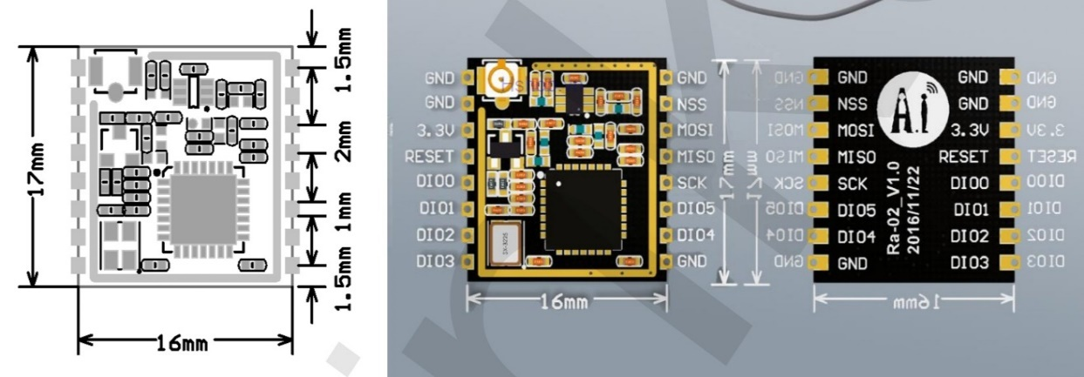

Hình 13: Cấu tạo SPI Lora SX1278 433Mhz Ra-02

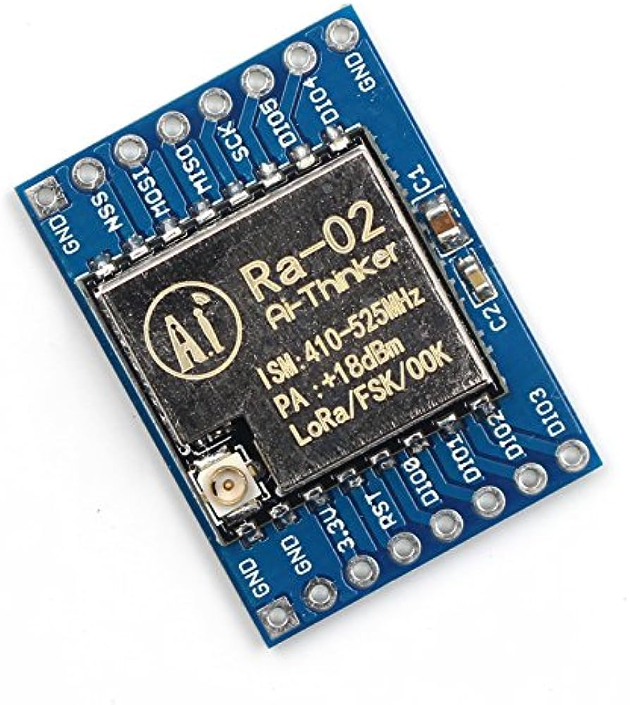

Hình 14: Hình ảnh thực tế SPI Lora SX1278 433Mhz Ra-02

**Thông số kỹ thuật**

* IC chính: SX1278 từ SEMTECH.
* Truyền thông phổ LoRaTM
* + 20dBm – 10mW. Công suất đầu ra RF ổn định khi điện áp đầu vào thay đổi
* Truyền thông SPI bán song công
* Tốc độ bit có thể lập trình có thể đạt tới 300kbps
* Hỗ trợ Chế độ điều chế FSK, GFSK, MSK, GMSK, LoRaTM và OOK
* Phạm vi sóng 127dB RSSI.
* Tự động phát hiện tín hiệu RF, chế độ CAD và AFC tốc độ siêu cao
* Với công cụ dữ liệu CRC 256 byte
* Gói nửa lỗ (lỗ đúc)
* Với vỏ bảo vệ kim loại
* Chốt pin: 2.0mm
* Chứng nhận: FCC / CE
* Chuẩn không dây: 433 MHz
* Dải tần: 420 – 450 MHz
* Cổng: SPI / GPIO
* Điện áp hoạt động: 1.8 – 3.7V, mặc định 3.3V
* Công việc hiện tại:
* nhận: dưới 10.8mA (LnaBoost đã đóng, Băng 1)
* truyền: dưới 120mA (+ 20dBm)
* Mô hình ngủ: 0,2uA
* Nhiệt độ làm việc: -40- +85 độ.

## 2.10 Mạch sạc HX-2S-A10

Mạch sạc pin lithium, 18650 2 cell nối tiếp có dòng xả tối đa lên lến 16A, được sử dụng để sạc 2 cell pin Lithium hoặc 18650 có điện áp trung bình 3.7~4.2VDC mắc nối tiếp, mạch có chức năng ngắt khi đầy, bảo vệ chập nguồn, quá áp và pin dưới áp quy định.

Mạch sạc pin lithium, 18650 2 cell nối tiếp 16A có thiết kế, chất lượng gia công và linh kiện rất tốt, phù hợp trong các thiết kế cần có mạch quản lý pin, sạc.

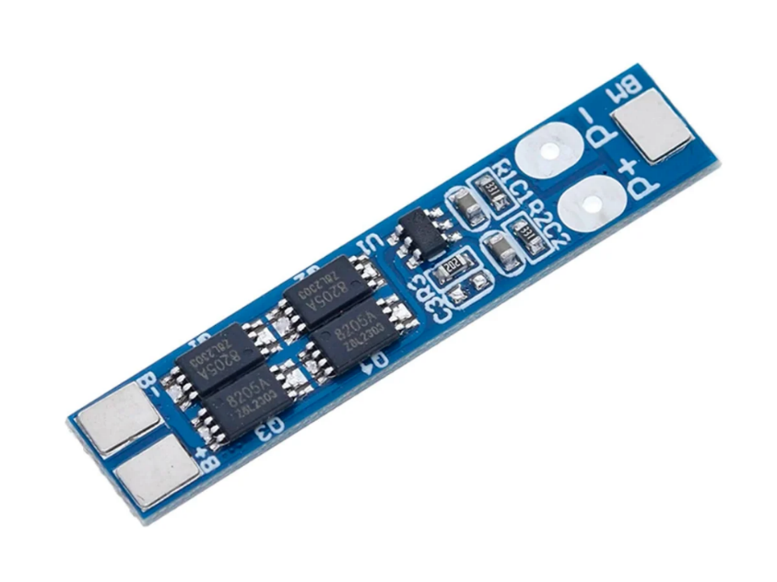

Hình 15:Mạch sạc HX-2S-A10

**Sơ đồ chân kết nối**

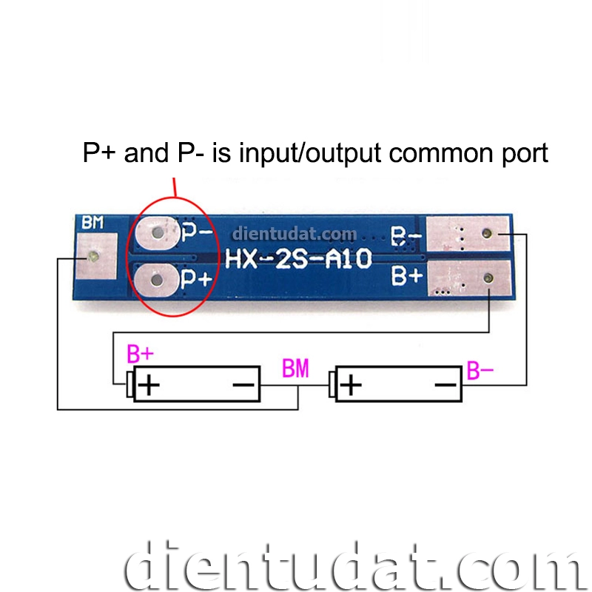

Hình 16: Sơ đồ nối mạch sạc HX-2S-A10

Bảng 6: Bảng nối chân mạch sạc HX-2S-A10

|  |  |
| --- | --- |
| **Tên chân** | **Mô tả** |
| **B+** | Kết nối cực Dương của khối Pin |
| **B-** | Kết nối cực Âm của khối Pin |
| **P+/P-** | Chân ra tải, đầu sạc vào |
| **BM** | Kết nối điểm giữa pin 1 và pin 2 |

**Thông số kỹ thuật:**

+ Mạch sạc pin nối tiếp 2 cell 18650 (2s)

+ Chỉ sử dụng với pin 18650 (lion) và sạc được 2 pin 18650 mắc nối tiếp.

+ Điện áp cấp sạc cho mạch: 8.4 ->9 VDC

+ Dòng xả liên tục tối đa của mạch: 8A

+ Dòng xả tức thời giới hạn: 12A

+ Điện áp ngắt khi sạc đầy mỗi cell : 4.25 - 4.35VDC (sai số 0.05)

+ Điện áp ngắt khi yếu pin mỗi cell: 2.3 - 3.0VDC (sai số 0.05)

+ Dòng sạc vào tối đa: 1A.

+ Tự động ngắt khi sạc đầy

+ Tự động ngắt khi pin yếu.

+ Có Thể Sạc riêng từng cell pin(chức năng cân bằng).

+ Tự động ngắt khi chập điện.

+Kích thước: 40 x 8mm x2.5mm

## 2.11 Pin 18650

Pin 18650 là pin có kích thước 18mm x 65mm. Mã pin 18650 dành riêng cho kích thước của pin lithium-ion với nhiều thương hiệu sản xuất như pin panasonic, sony, ansmann, akasha… đã trở thành tiêu chuẩn vàng mới cho pin có thể thay thế và có thể sạc lại.

Pin 18650 cung cấp hiệu suất của một pin lithium-ion, công suất trong khoảng 1800mAh đến khoảng 3500mAh và công suất 3,7 volt. Chúng được sử dụng trong một loạt các thiết bị từ máy tính xách tay đến con trỏ laser và các phụ kiện máy ảnh như gimbals và thanh trượt, đèn pin…

Pin sạc 18650 cung cấp hiệu suất tốt nhất của bất kỳ pin sạc nào người tiêu dùng đang sử dụng. Chúng không dễ bị hỏng khi sạc trước khi được xả hoàn toàn (như trường hợp của pin cadmium niken), mặc dù chúng sẽ xuống cấp tương đương với pin điện thoại thông minh của bạn.

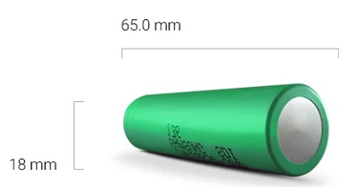

Hình 17: Pin 18650

**Thông số kỹ thuật**

Bảng 7: Bảng thông số kỹ thuật Pin 18650

|  |  |
| --- | --- |
| **Mã pin** | 18650 |
| **Kích thước/ Khối lượng** | 18mm x 65mm 40-50g |
| **Dung lượng** | 500 - 5000mAh |
| **Điện áp hoạt động** | 3 - 4,2V (<2,7V die) |
| **Điện áp trung bình** | 3,6 - 3,7V |
| **Dòng xả tối đa** | 1 - 20C (có thể lớn hơn) |
| **Ứng dụng** | Thiết bị di động, Đèn pin,  các thiết bị đo lường, cảm biến, năng lượng mặt trời,Xe điện,Laptop…. |

# CHƯƠNG 3: THIẾT KẾ HỆ THỐNG

## 3.1 Sơ đồ khối

* **Bên FARM**

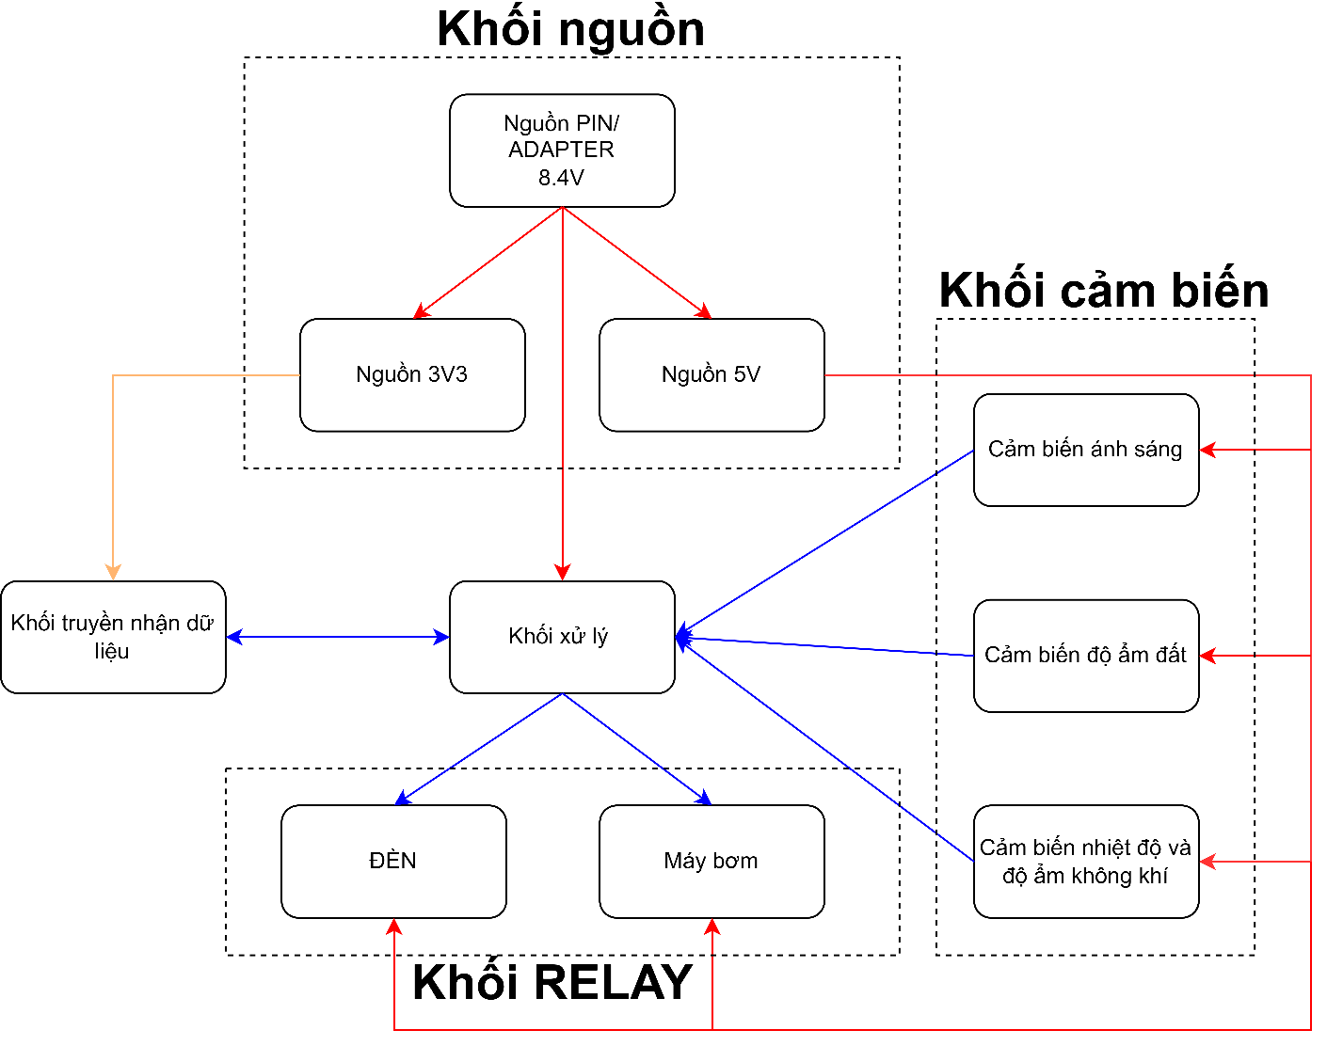

Hình 18: Sơ đồ khối hệ thống bên FARM

* **Bên HOME**

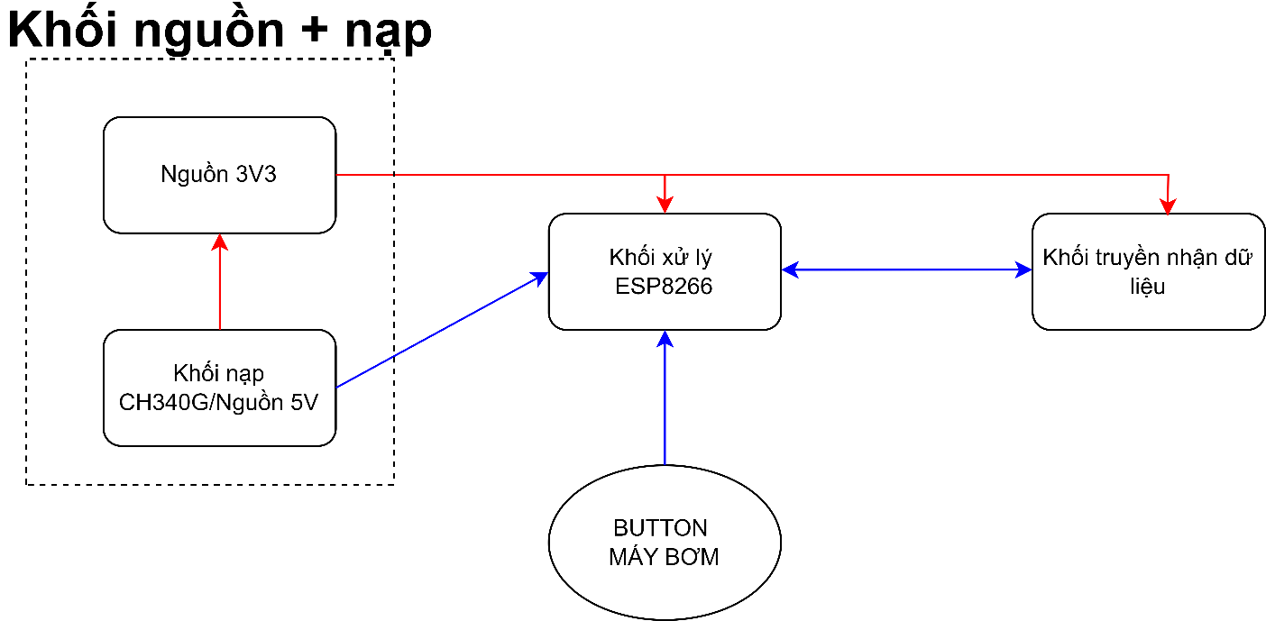

Hình 19: Sơ đồ khối hệ thống bên FARM

* **Sơ đồ khối tổng**

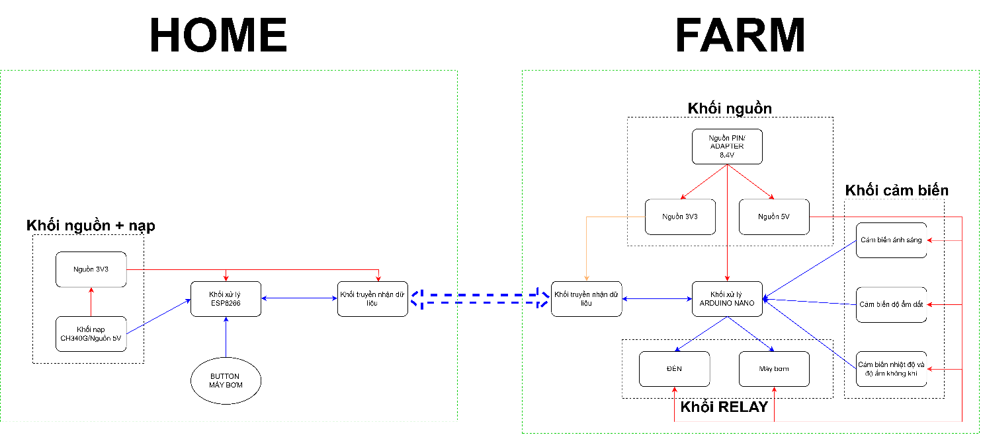

Hình 20: Sơ đồ khối hệ thống tổng cả FARM và HOME

## 3.2 Chức năng từng khối

* **Bên FARM**
* *Khối nguồn:* Được chia làm 3 nguồn:

*+ Nguồn 8.*4V là ngồn trực tiếp từ pin 18650 nối tiếp (2cell) đường dùng để cấp nguồn cho Arduino Nano (do Arduino Nano hoạt động tốt trong khoảng 7-12V)

+ Nguồn 5V được biến đổi từ nguồn PIN/ADAPTER 8.4V qua IC hạ áp LM2596-5V dùng để cấp nguồn cho khối cảm biến và khối RELAY

+ Nguồn 3V3 được biến đổi từ nguồn PIN/ADAPTER 8.4V qua IC hạ áp LM1117-3V3 dùng để cấp nguồn cho Module SPI Lora SX1278 433MHz Ra-02

* *Khối cảm biến :* Bao gồm 4 cảm biến: cảm biến điện áp; cảm biến nhiệt độ, độ ẩm không khí DHT22; cảm biến ánh sáng GY-30; cảm biến độ ẩm đất Moisture Sensor v1.2 dùng để thu thập dữ liệu từ môi trường và điện áp của nguồn PIN cung cấp cho vi xử lý.
* *Khối xử lý*: Là Arduino Nano nằm trung tâm hệ thống là nơi xử lý các tín hiệu được gửi từ các cảm biến, nó có nhiệm vụ phân tích nhận biết thông số từ môi trường tại nông trại, tính toán phần trăm pin thông qua thông số đo điện áp PIN của cảm biến đo điện áp và gửi các dữ liệu đó qua LORA
* *Khối truyền nhận dữ liệu:* Là Module SPI Lora SX1278 433MHz Ra-02 có chức năng truyền nhận các dữ liệu từ môi trường của nông trại đến bên HOME đồng thời nhận tín hiệu điều khiển máy bơm từ HOME đến FARM để kích hoạt máy bơm từ xa.
* *Khối RELAY:*Bao gồm 2 RELAY được dùng để kết nối các thiết bị điện DC/AC tải lớn sử dụng trong nông nghiệp.(VD: Đèn, máy bơm, quạt,…)
* **Bên HOME**
* *Khối nguồn+nạp:*

*+ Nguồn 5*V là nguồn trực tiếp từ cổng Micro USB dùng để cung cấp cho IC hạ áp LM1117-3V3 tạo nguồn 3V3 cung cấp cho hệ thống

*+ Nguồn* 3V3 là nguồn nuôi cho khối nạp (CH340G); vi xử lý ESP8266 (ESP12E); Module SPI Lora SX1278 433MHz Ra-02

+ Khối nạp: Là một mạch chuyển đổi USB-TTL sử dụng chip chuyển đổi CH340G USB sang Serial TTL được tích hợp trên bo mạch

*Khối cảm biến :* Bao gồm 4 cảm biến: cảm biến điện áp; cảm biến nhiệt độ, độ ẩm không khí DHT22; cảm biến ánh sáng GY-30; cảm biến độ ẩm đất Moisture Sensor v1.2 dùng để thu thập dữ liệu từ môi trường và điện áp của nguồn PIN cung cấp cho vi xử lý.

* *Khối xử lý*: Là ESP8266(ESP-12E) nằm trung tâm hệ thống là nơi xử lý dữ liệu truyền và nhận từ LORA; xuất các dữ liệu môi trường nhận được từ bên FARM gửi đến và đưa lên FIREBASE, WEB.
* *Khối truyền nhận dữ liệu:* Là Module SPI Lora SX1278 433MHz Ra-02 có chức năng truyền nhận các dữ liệu từ môi trường của nông trại của bên FARM đồng thời truyền tín hiệu kích hoạt máy bơm từ HOME đến FARM để kích hoạt máy bơm từ xa

## 3.4 Sơ đồ nguyên lý

* **Bên FARM**

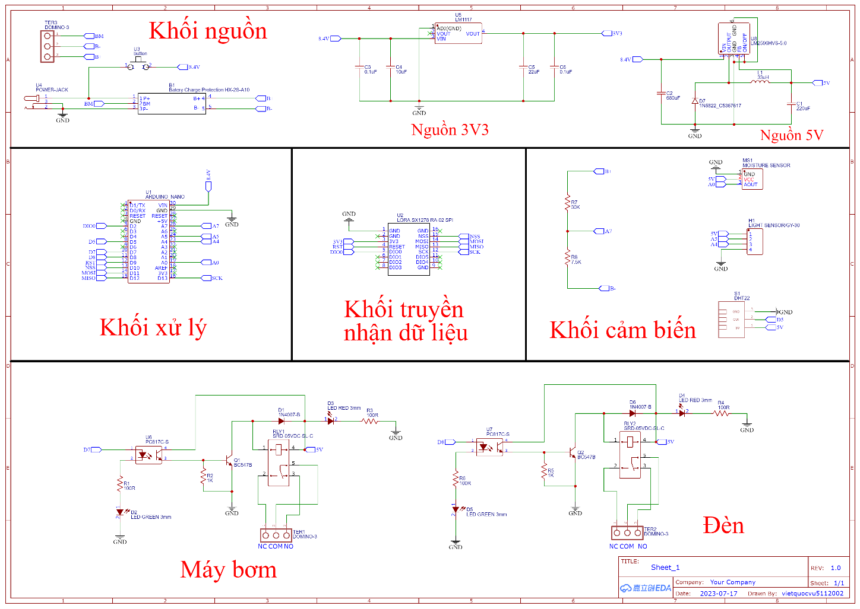

Hình 21: Sơ đồ nguyên lý hệ thống bên FARM

* **Bên HOME**

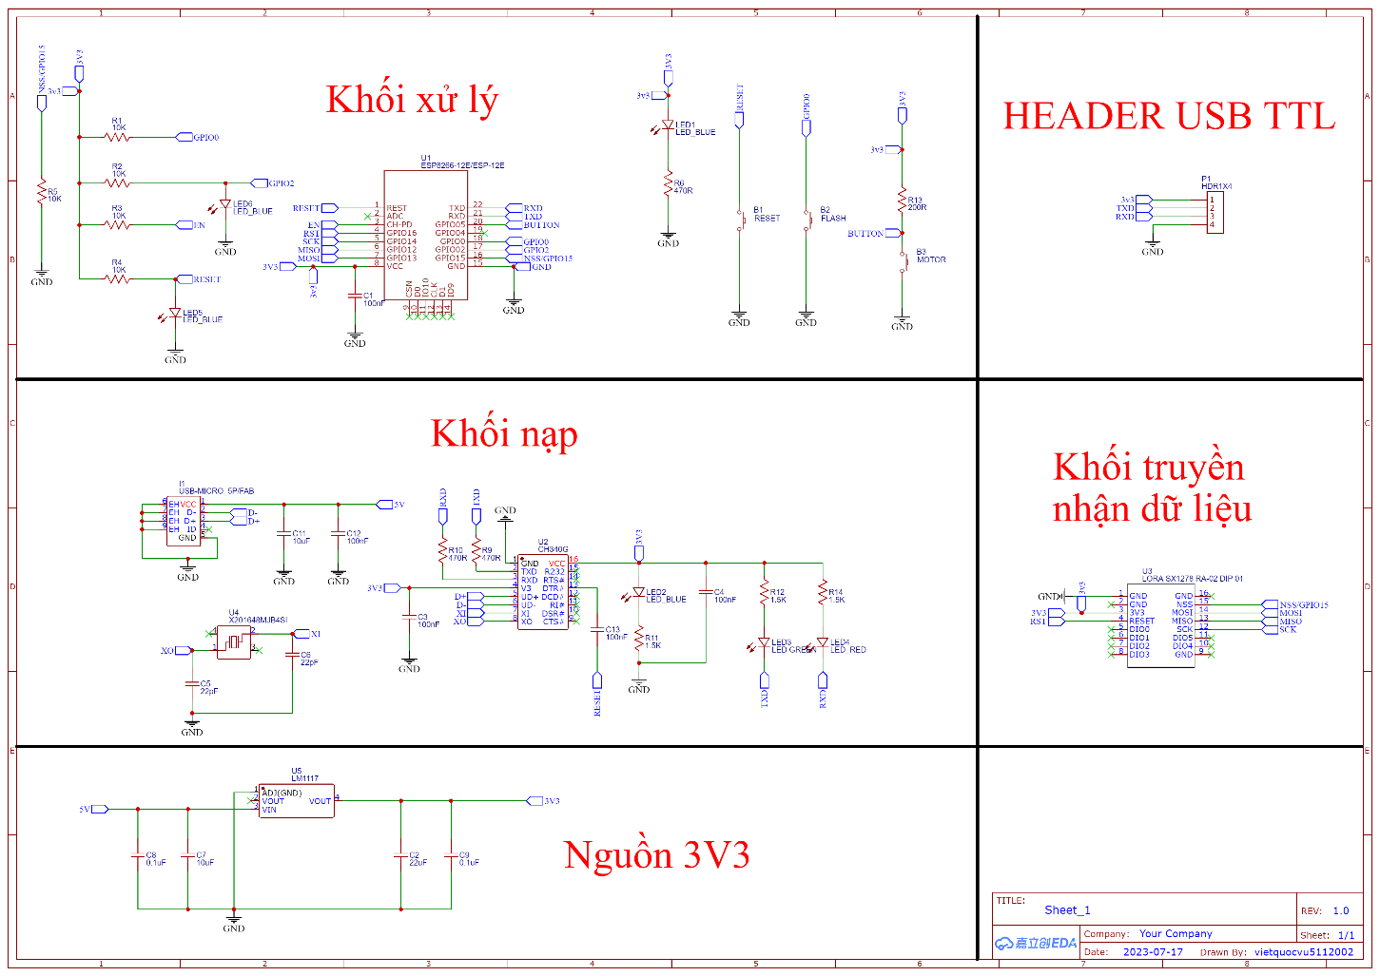

Hình 22: Sơ đồ nguyên lý hệ thống bên HOME

## 3.5 Lưu đồ giải thuật

* **Bên FARM**

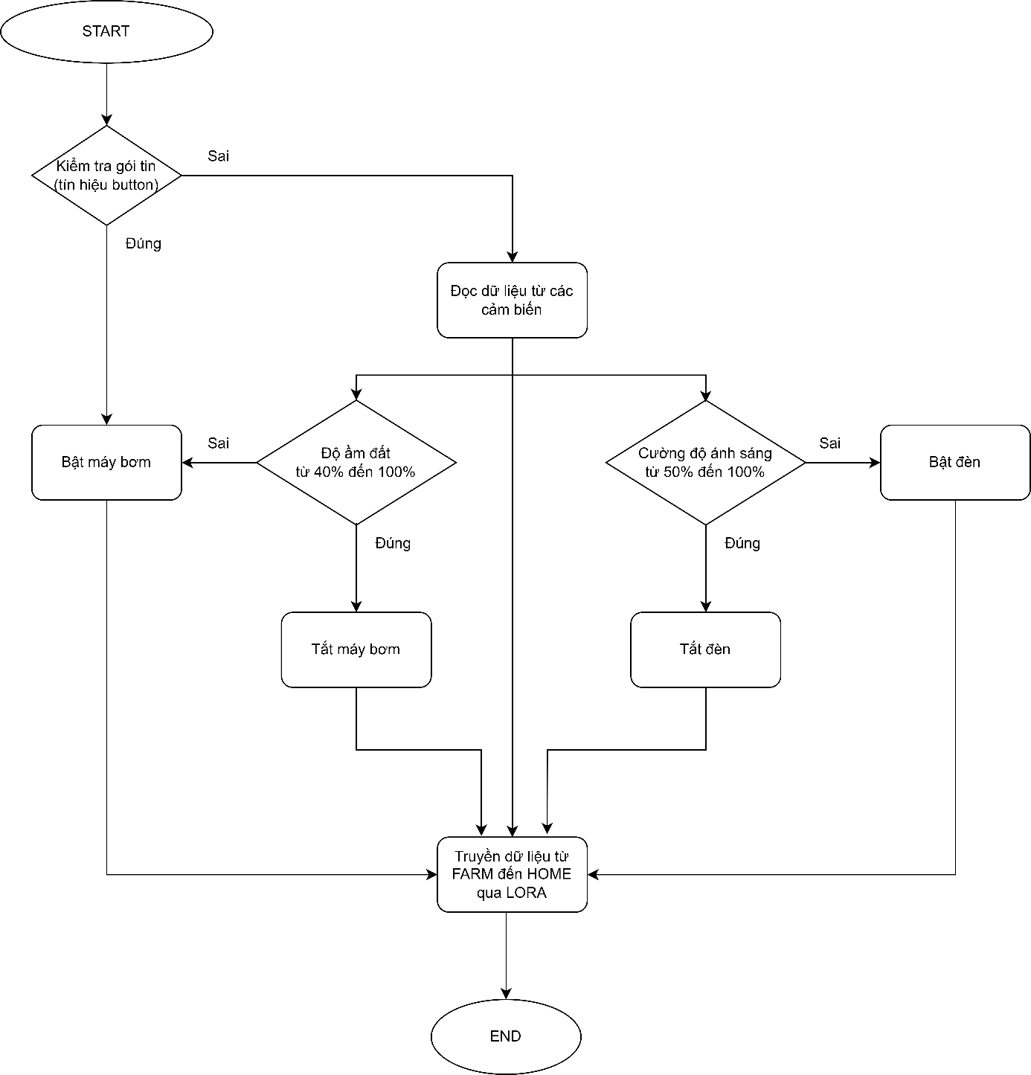

Hình 23: Lưu đồ giải thuật bên FARM

* **Bên HOME**

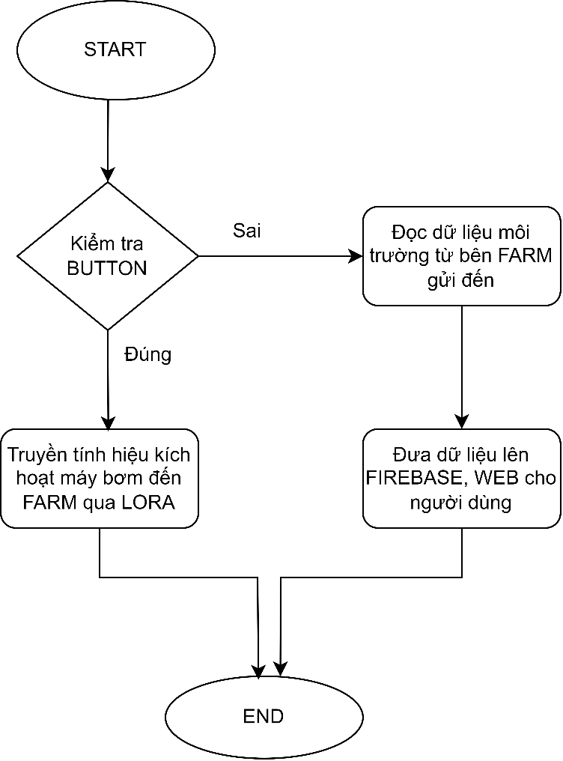

Hình 24: Lưu đồ giải thuật bên HOME

## 3.6 Thiết kế PCB và thi công mạch

* Từ thiết kế của mạch nguyên lý, nhóm tiến hành thiết kế mạch PCB sử dụng phần mềm EasyEDA
* **Bên FARM**

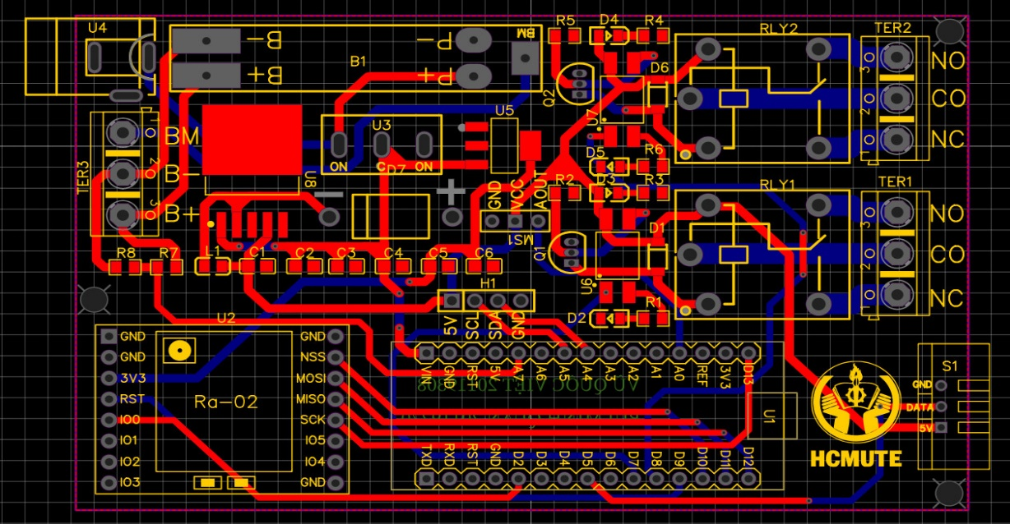

Hình 25: Bản vẽ PCB của bên FARM

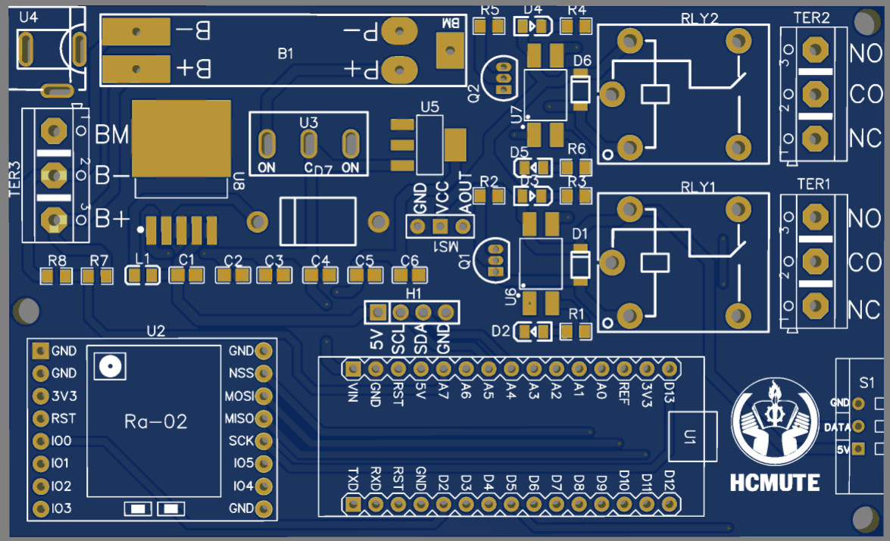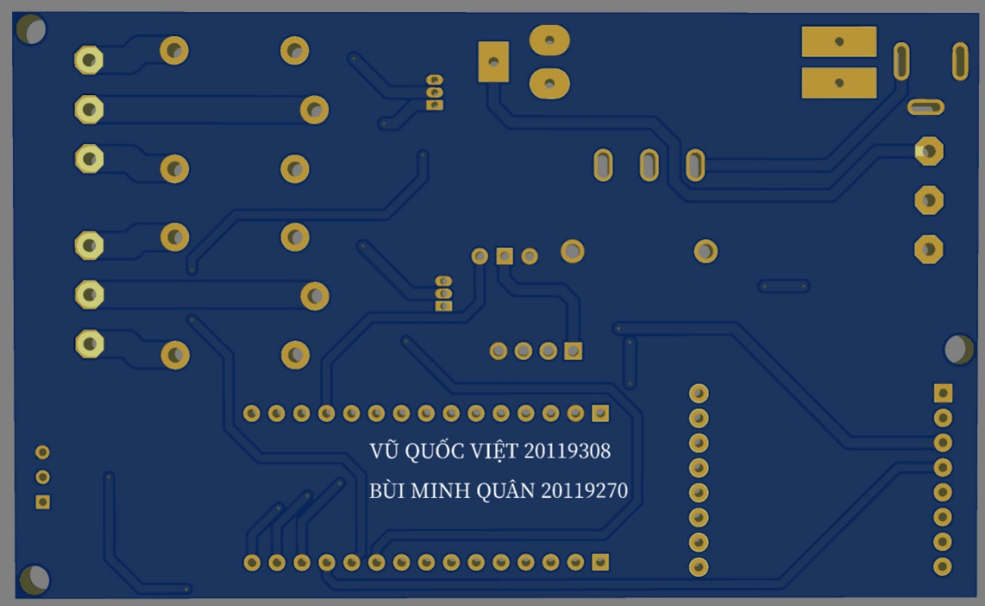

Hình 26: Mô phỏng 3D PCB mặt top và bottom bên FARM (chưa có linh kiện)

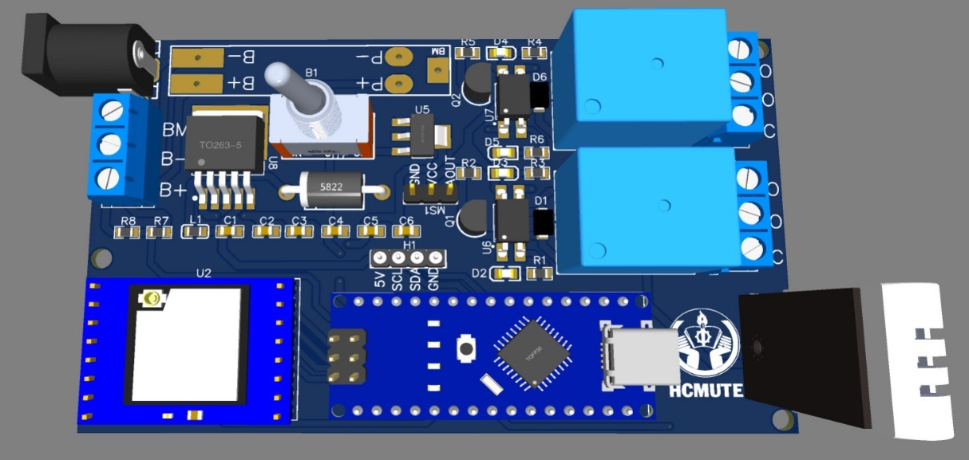

Hình 27: Mô phỏng 3D PCB bên FARM (đã có linh kiện)

* Thi công mạch

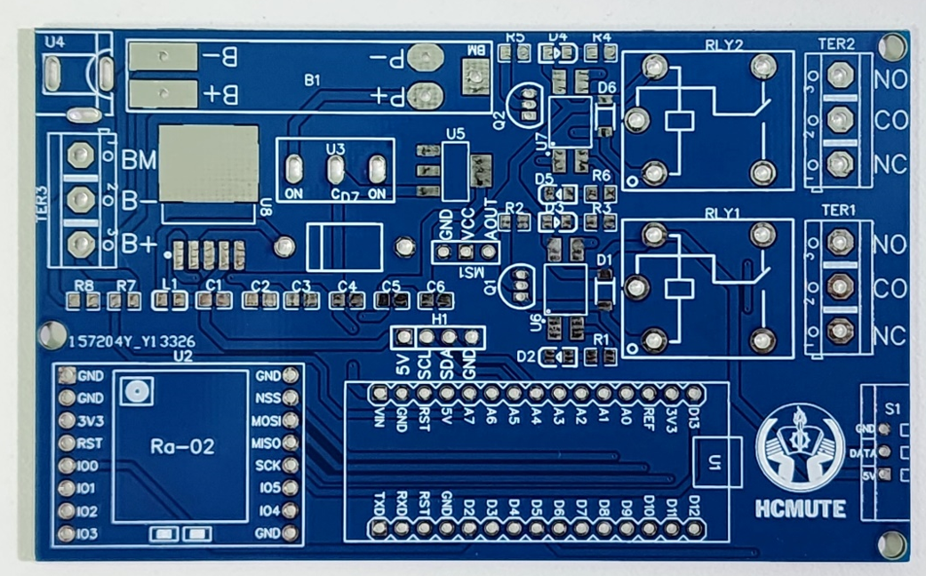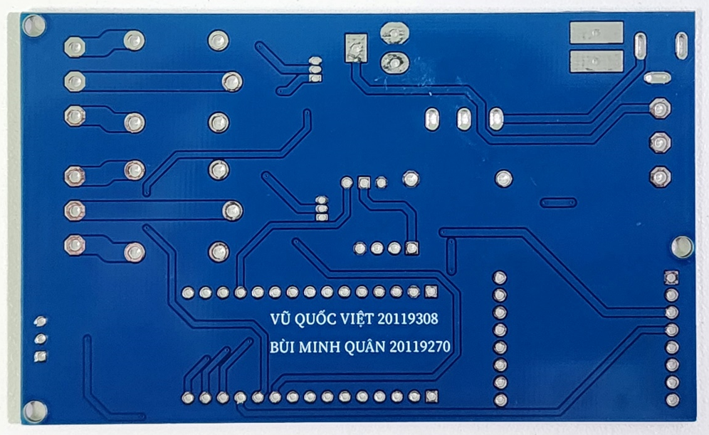

Hình 28: Hình ảnh thực tế PCB bên FARM (chưa có linh kiện)

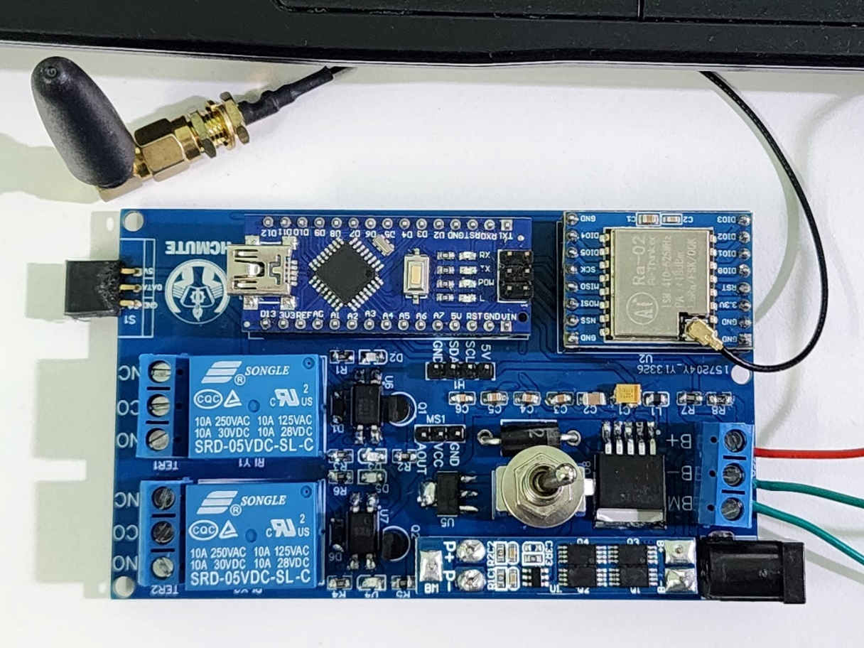

Hình 29: Hình ảnh thực tế thi công PCB bên FARM (đã hàn linh kiện)

* **Bên HOME**

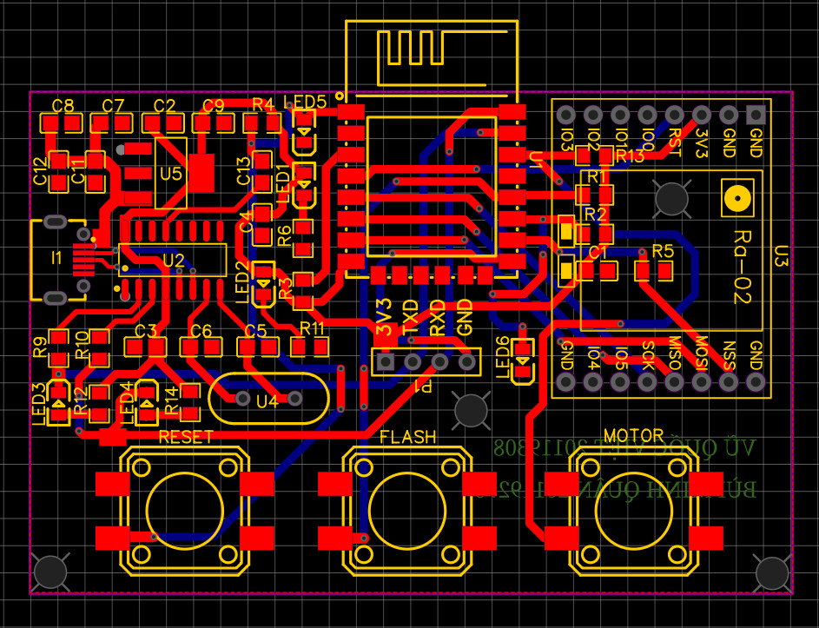

Hình 30: Bản vẽ PCB của bên HOME

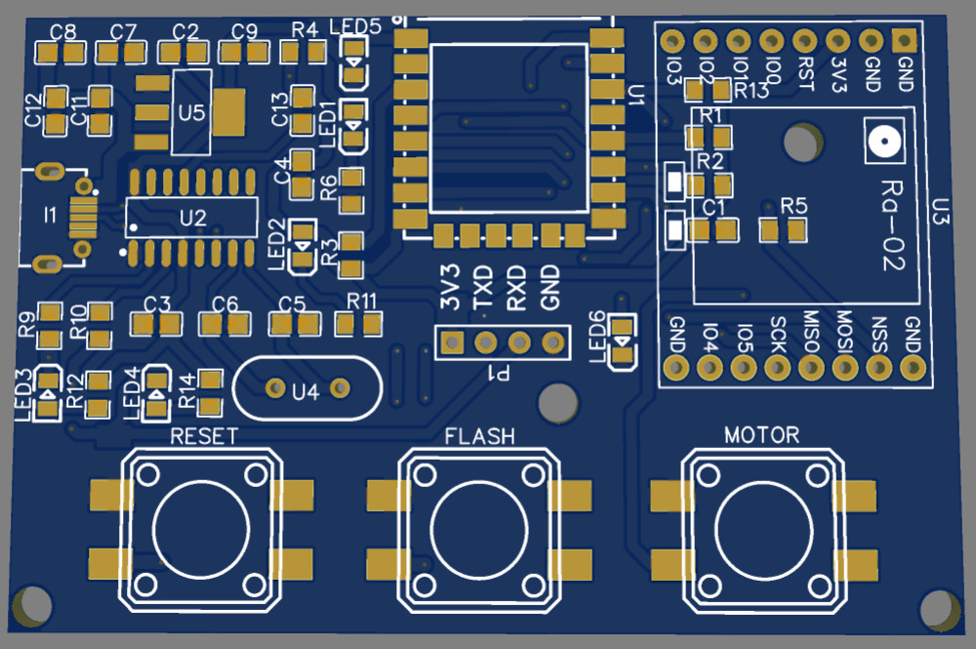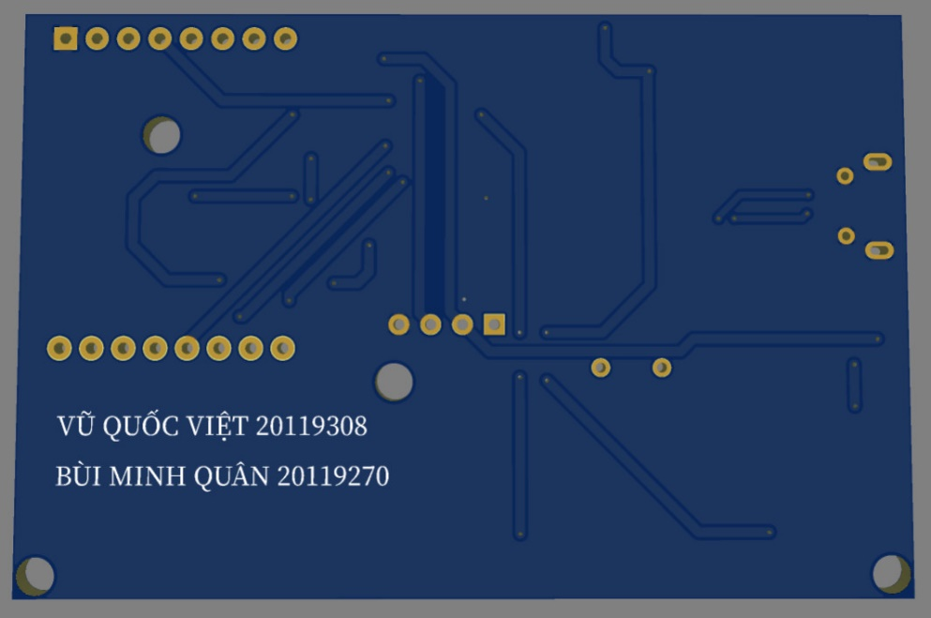

Hình 31: Mô phỏng 3D PCB mặt top và bottom bên HOME (chưa có linh kiện)

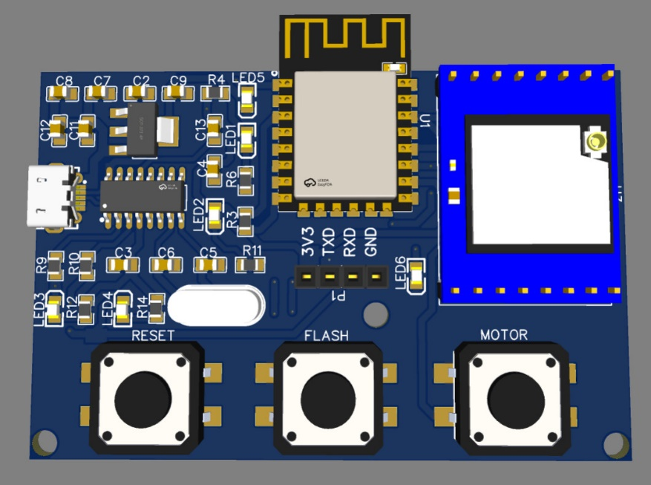

Hình 32: Mô phỏng 3D PCB bên HOME (đã có linh kiện)

* Thi công mạch

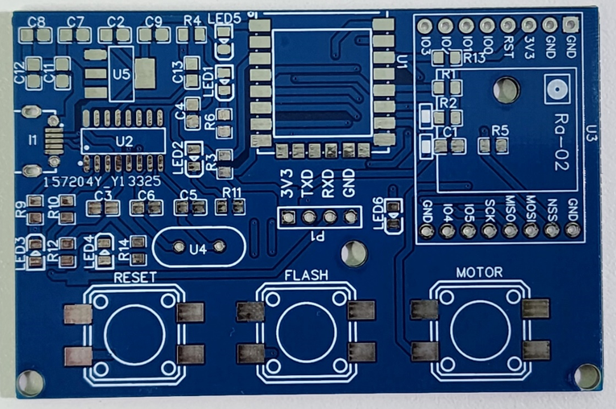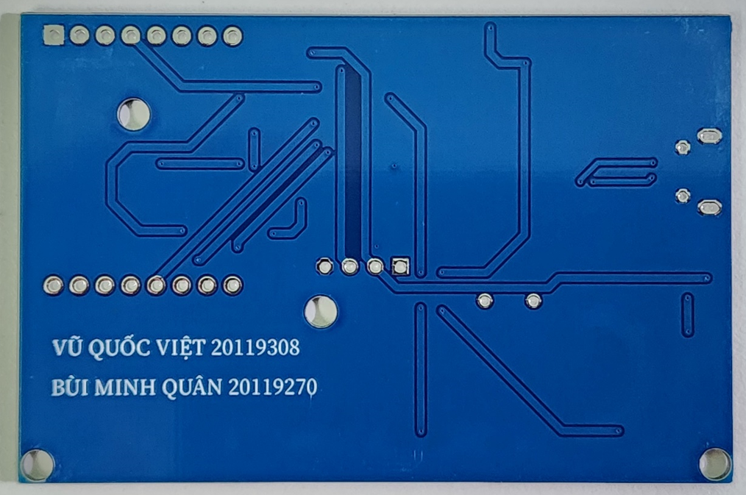

Hình 33: Hình ảnh thực tế PCB bên HOME (chưa có linh kiện)

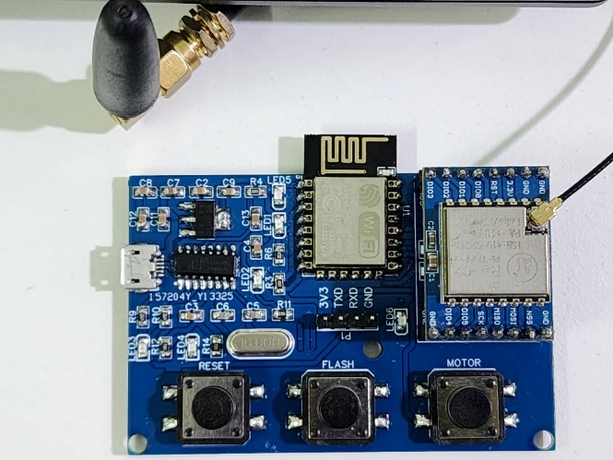

Hình 34: Hình ảnh thực tế thi công PCB bên HOME (đã hàn linh kiện)

## 3.7 Liên kết Firebase và thiết kế Website

* **Liên kết Firebase**

Từ các dữ liệu được thu thập từ các cảm biến bên Farm và được gửi về Home qua LORA, từ Home sẽ gửi dữ liệu lên Firebase để quản lý cũng như lưu trữ.

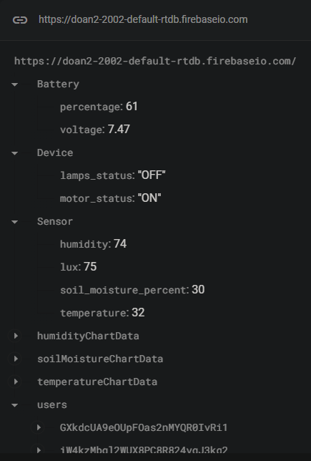

Hình 35: Dữ liệu được đưa lên Firebase

Trong đó:

* Battery là dữ liệu của pin bên Farm, trong đó có 2 dữ liệu của voltage là điện áp còn lại của pin và percentage là % pin còn lại.
* Device là dữ liệu của máy bơm và đèn bên Farm tương ứng với lamps_status và motor_status.
* Sensor là dữ liệu của các cảm biến. Humidity và temperature là dữ liệu độ ẩm và nhiệt độ của môi trườn. Soil_moisture_percent là dữ liệu của độ ẩm đất. Lux là cường độ ánh sáng.
* 3 trường humidityChartData,soilMoistureChartData và tempatureChartData sẽ chứa dữ liệu của 3 chỉ số độ ẩm đất, nhiệt độ và nhiệt độ môi trường theo thời gian để tạo biểu đồ cho 3 dữ liệu đó,
* Cuối cùng là users sẽ lưu lượt đăng nhập và đăng xuất của người dùng.
* **Thiết kế website**

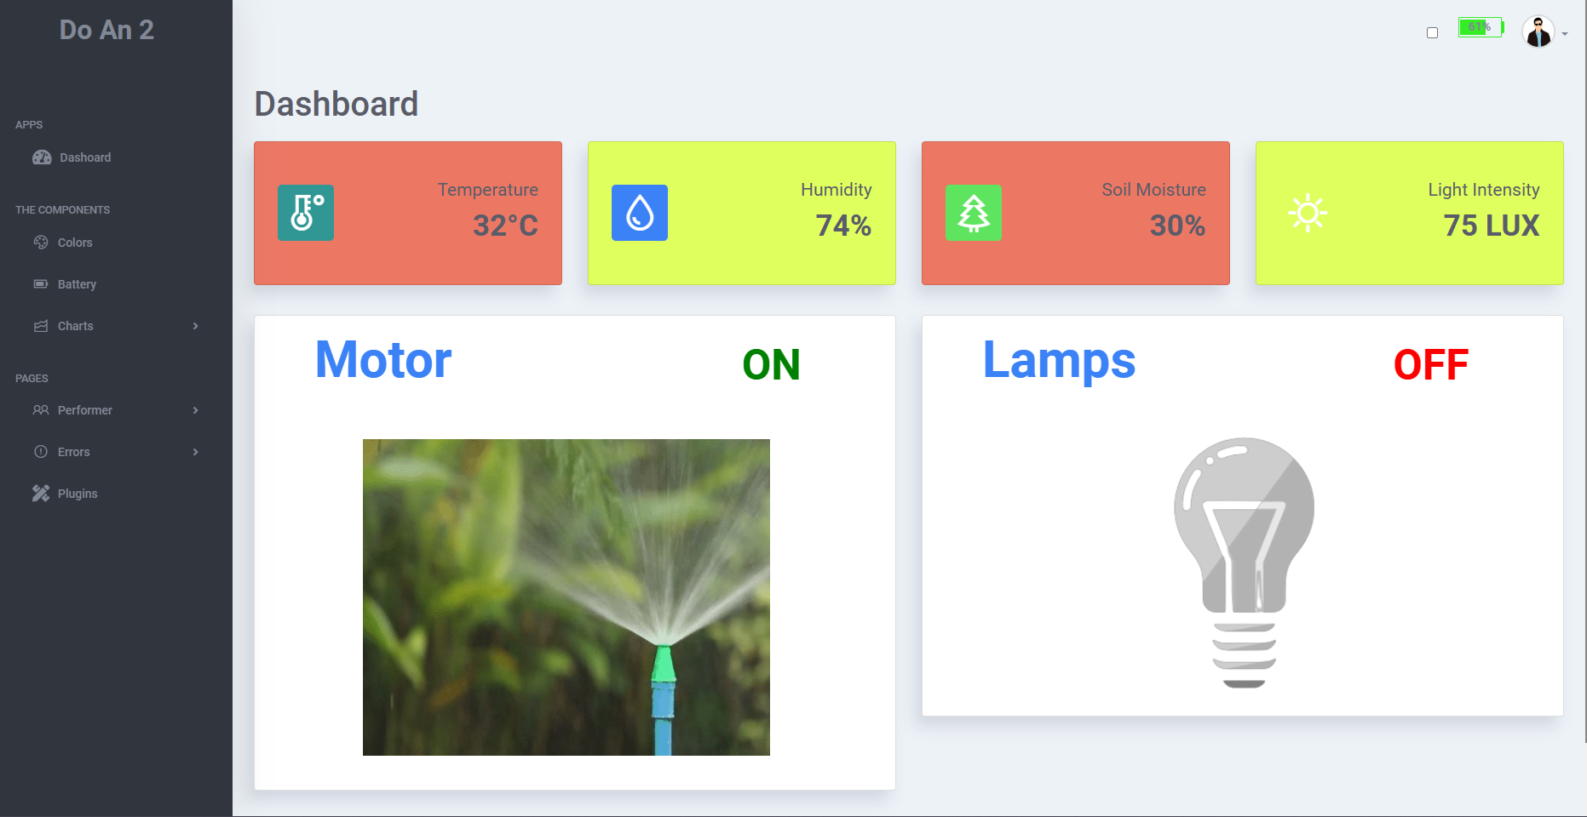

Hình 36: Giao diện chính của trang Web

Các dữ liệu sẽ được cập nhật trên website.

* Các phần trong trang web

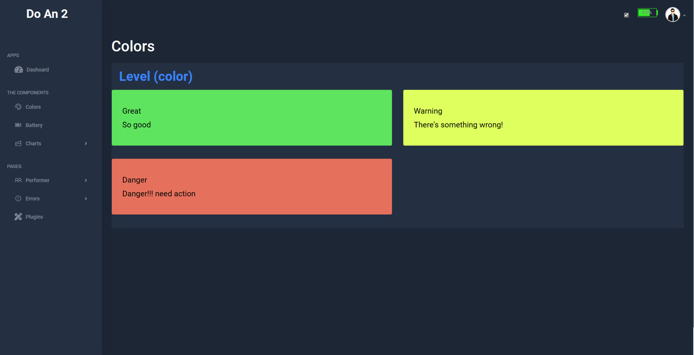

Hình 37:Giao diện mục màu

Ở các ô hiện dữ liệu trong giao diện website có các mức màu hiển thị mức ảnh hưởng đến Farm. Màu xanh là tốt, màu vàng là cảnh báo, màu đỏ là nguy hiểm.

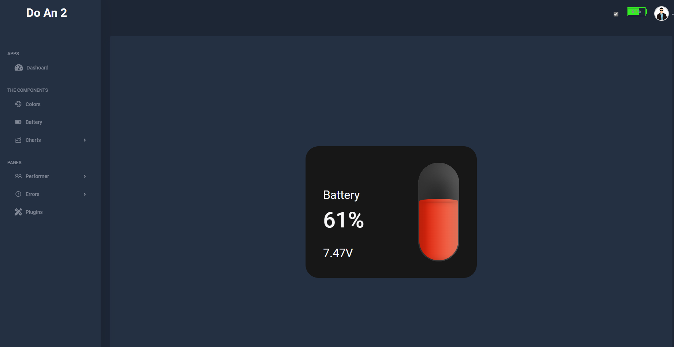

Hình 38: Giao diện hiển thị pin

Do bên Farm sử dụng mạch có sử dụng pin nên trên website sẽ có mục báo pin cũng như lượng điện trong pin còn lại cho người dùng biết để có thể sạc khi hết pin. Ngoài ra lượng pin có thể xem nhanh ở trên góc phải của giao diện

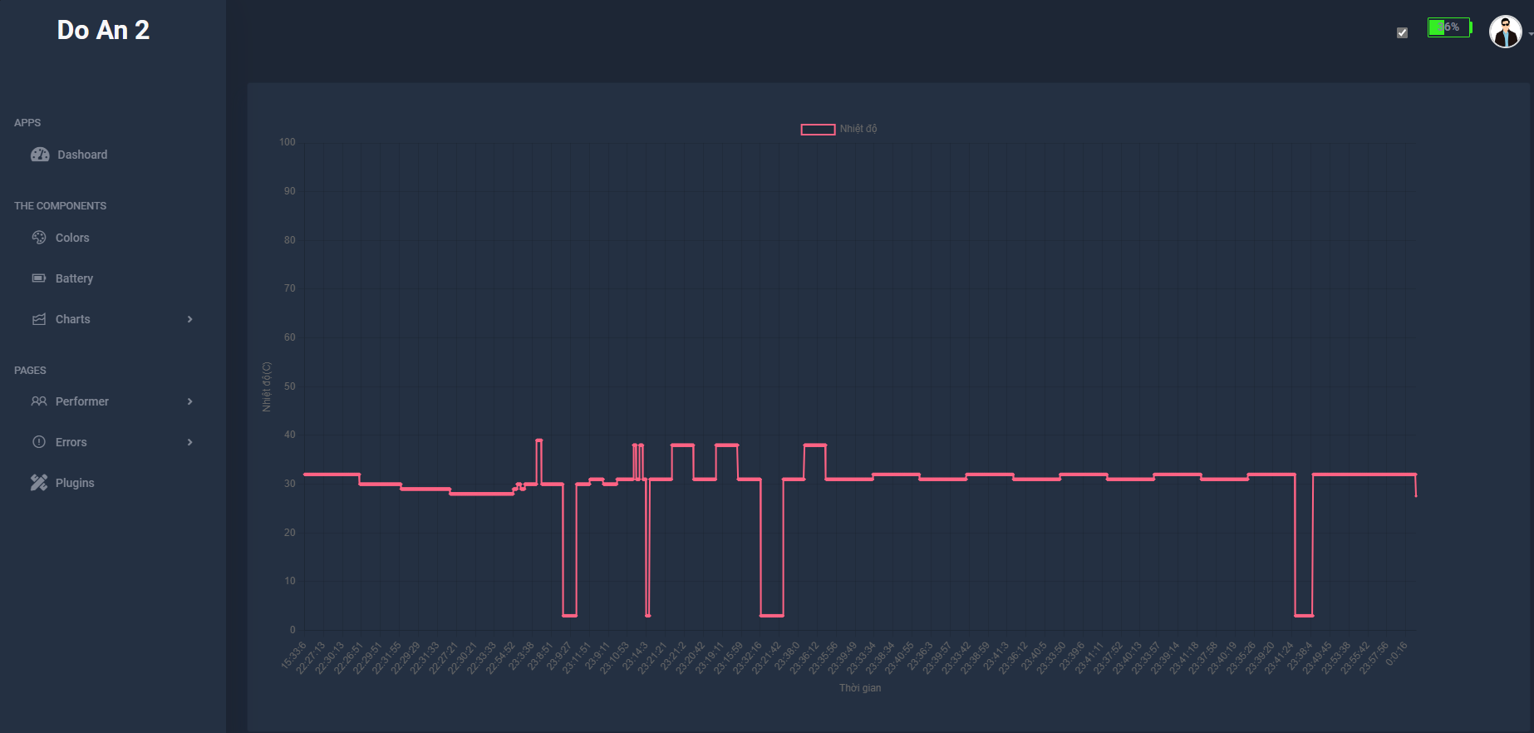

Hình 39: Giao diện biểu đồ dữ liệu nhiệt độ theo thời gian

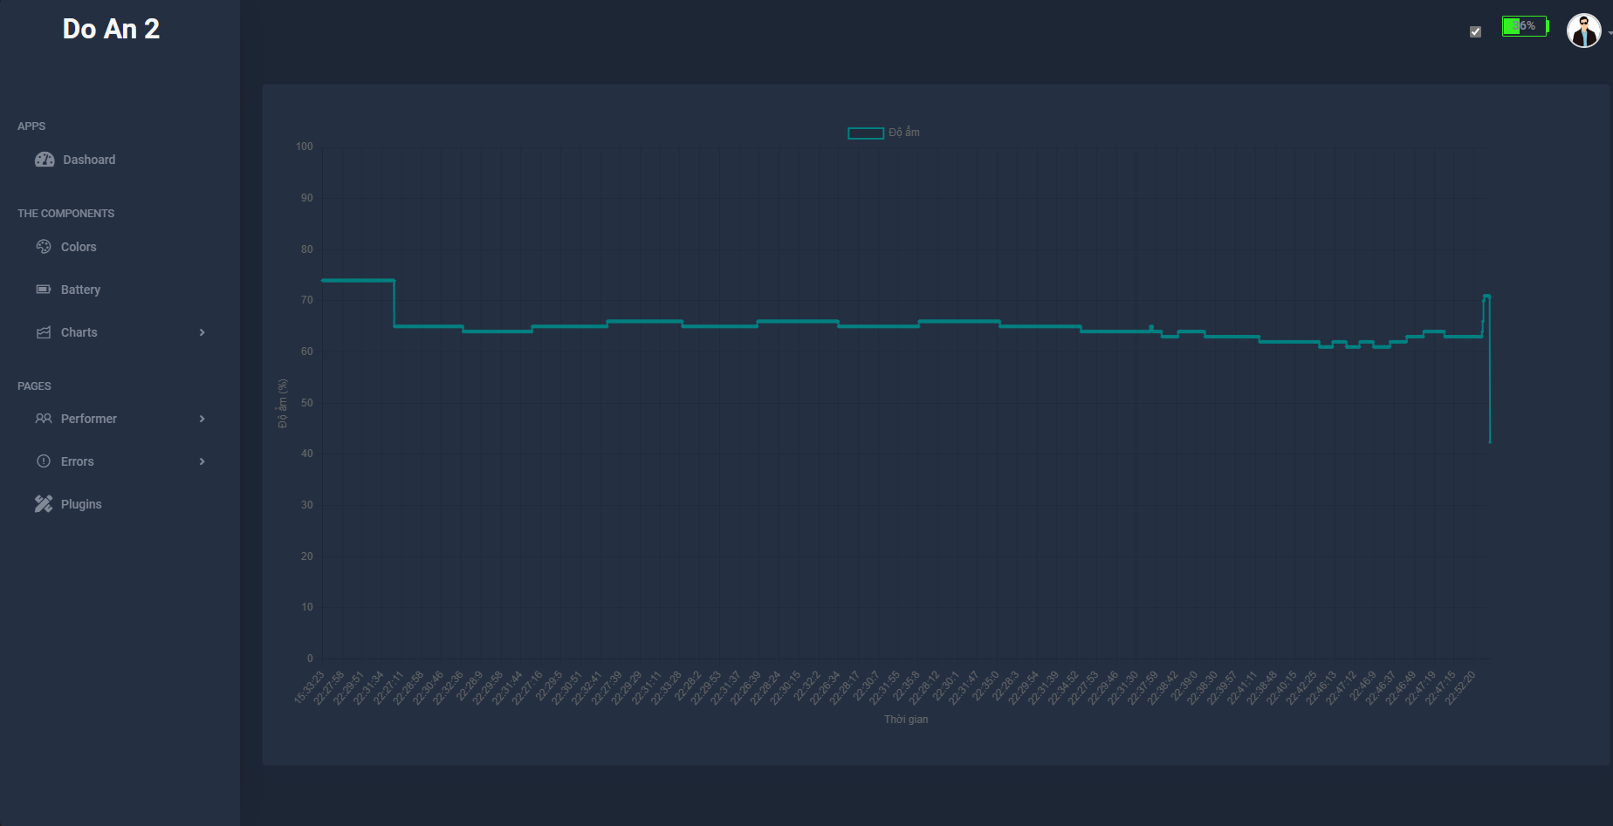

Hình 40: Giao diện biểu đồ dữ liệu độ ẩm theo thời gian

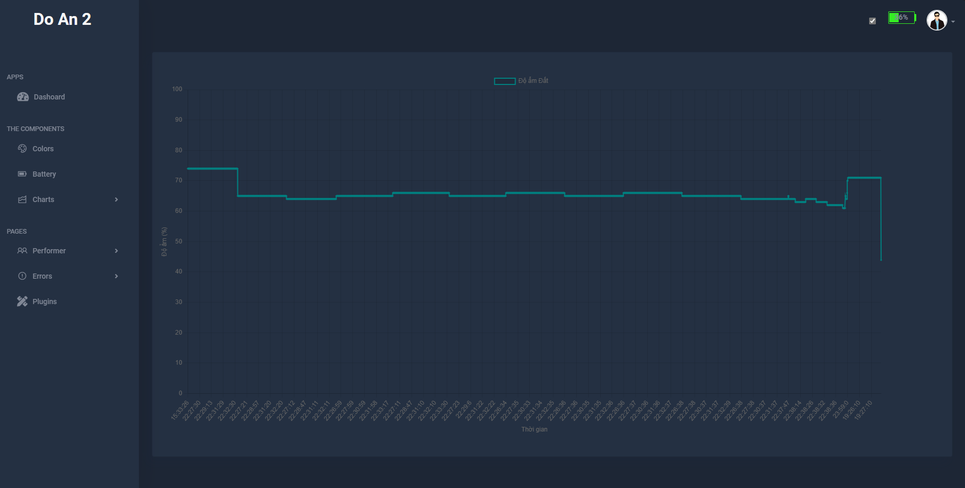

Hình 41: Giao diện biểu đồ dữ liệu độ ẩm đất theo thời gian

Dữ liệu từ từ các cảm biến sau khi đưa lên firebase sẽ được lưu lại dưới dạng biểu đồ để người dùng có thể theo dõi.

# CHƯƠNG 4: KẾT QUẢ VÀ ĐÁNH GIÁ

## 4.1 Kết quả đạt được

Sau thời gian nghiên cứu và thực hiện đề tài, nhóm đã thi công sản phẩm thành công và thực hiện được các chức năng đã đề ra ban đầu và từ đó đưa ra những nhận xét, đánh giá và đưa ra hướng phát triển của sản phẩm sau này.

* **Về phần cứng:**

Nghiên cứu và biết cách sử dụng Arduino Nano V3.0 ATmega328P, module RF Lora SX1278 433Mhz Ra-02, DHT22, cảm biến nhiệt độ, độ ẩm DHT22, cảm biến độ ẩm đất điện dung, module sạc pin HX-2S-A10,...

Áp dụng kiến thức đã học để tính toán dung lượng pin.

Tìm hiểu về chuẩn giao tiếp SPI.

Tính toán, thiết kế và chọn linh kiện phù hợp, tối ưu để thực hiện đề tài.

Nâng cao khả năng vẽ mạch nguyên lý, mạch in PCB.

* **Về phần mềm:**

Lập trình được các chức năng cho từng module và cả hệ thống.

Liên kết dữ liệu với Firebase và viết trang web cho đề tài.

## 4.2 Nhận xé và đánh giá

Sau một thời gian nghiên cứu, lắp mạch và chạy thử hệ thống của nhóm cơ bản đáp ứng được các yêu cầu:

* 2 mạch nhỏ gọn, hoạt động khá ổn định.
* Đo lường các yếu tố môi trường chính xác.
* Hệ thống được hiển thị lên website để người dùng dễ dàng theo dõi các chỉ số nhiệt độ, độ ẩm môi trường, độ ẩm đất, cường độ ánh sáng ngoài trời, tình trạng tắt bật của máy bơm và đèn và lượng pin còn lại của hệ thống.
* Hệ thống bên Farm có thể sạc lại để sử dụng lâu dài.
* **Những điểm còn hạn chế**
* Chưa thể thực hiện bật tắt nhiều thiết bị từ xa cũng như trên web.
* Các dữ liệu chưa thể lưu lại lâu dài.
* Website mới dừng ở hiển thị, chưa thể bật tắt các thiết bị trực tiếp trên web.

# CHƯƠNG 5: KẾT LUẬN VÀ HƯỚNG PHÁT TRIỂN

## 5.1 Kết luận

Sau 7 tuần lên ý tưởng, nghiên cứu, thiết kế và thực hiện sản phẩm, đề tài "Thiết kế thiết bị hỗ trợ chăm sóc, giám sát cây trồng từ xa" đã đạt được mục tiêu mà nhóm đã đề ra. Sản phẩm cơ bản đã hoàn thành. Với các ưu điểm như nhỏ gọn, dễ dàng giám sát các thông số môi trường, các cảm biến có thể sử dụng lâu dài, giá thành rẻ, có thể sạc lại để sử dụng được lâu dài.

Tuy nhiên vì thời gian làm đề tài có hạn nên vẫn còn một số điểm còn hạn chế, chưa thể thực hiện tối ưu truyền dữ liệu 2 chiều sử dụng LORA, website chưa hoàn thiện trong lưu dữ liệu và biểu đồ, chưa hoàn thành lắp ráp vào vườn và quan sát thực tế.

## 5.2 Phương hướng phát triển

Dựa trên những hạn chế nhóm đã trình bày trên, đề tài "Thiết kế thiết bị hỗ trợ chăm sóc, giám sát cây trồng từ xa qua LORA" chỉ đang dừng lại ở mức đáp ứng căn bản cho người dùng, cần được mở rộng thêm để đáp ứng được nhứng yêu cầu của người dùng trong cuộc sống ngày nay.

Nhóm đưa ra một số ý tưởng mở rộng cho hệ thống hoàn thiện và hoạt động hiệu quả hơn

* Tích hợp camera để người dùng có thể quan sát được vườn cây.
* Sử dụng thêm xử lý ảnh AI để tích hợp vào cùng camera để nhận biết như bơm nước bật chưa, đèn đã bật chưa để phát hiện hư hỏng kịp thời sửa chữa.
* Phát triển thành mạng lưới LORA WAN quản lý đc nhiều node, nhiều nông trại cùng lúc, giúp cho khoảng cách truyền nhận xa hơn.
* Sử dụng tấm pin năng lượng mặt trời tối ưu điện năng cho hệ thống.

# TÀI LIỆU THAM KHẢO

1. TCL47. Mạch Thu Phát LoRa Ra-02 SX1278 Ai-Thinker Điều Khiển Thiết Bị Từ Xa

Link: <https://www.truongcongly.com/2021/11/mach-thu-phat-lora-ra-02-sx1278-dieu-khien-thiet-bi-tu-xa.html>

1. Huynhnhattung. LORA RA-02 GIAO TIẾP ESP8266, THU PHÁT RF LORA SX1278 433MHZ + ESP

Link: <https://huynhnhattung.com/lora-ra-02-giao-tiep-esp8266-thu-phat-rf-lora-sx1278-433mhz-oled/>

1. Đam mê chế tạo. CÁCH LÀM MẠCH KÍCH ÁP THẤP, KÍCH ÁP CAO CHO MODULE RELAY

Link: <https://youtu.be/_qmVVC0qwNg>

1. ioT Projects Ideas. LoRa based IoT Smart Irrigation System with ESP8266 & Blynk 2.0

Link: <https://iotprojectsideas.com/lora-based-iot-smart-irrigation-system-with-esp8266-blynk/>

1. Random Nerd Tutorials. ESP32 with LoRa using Arduino IDE – Getting Started

Link: <https://randomnerdtutorials.com/esp32-lora-rfm95-transceiver-arduino-ide/>

1. EDISON SCIENCE CORNER. How to Make ESP8266 Development board | DIY NodeMCU | JLCPCB

Link: <https://youtu.be/HTDerATXjsU>

1. Electroniclinic. Wireless Soil Moisture Monitor using Arduino & LoRa SX1278

Link: <https://www.electroniclinic.com/wireless-soil-moisture-monitor-using-arduino-lora-sx1278/>

1. arduino-esp8266.readthedocs.io. Generic ESP8266 Module

Link: <https://arduino-esp8266.readthedocs.io/en/latest/boards.html>